URDHËR

Nr. 620, datë 22.11.2012

PËR MIRATIMIN E LLOJEVE TË DEKLARATËS SË INTERESAVE PRIVATË

Në bazë të nenit 21 të ligjit nr. 9049, datë 10.4.2003 “Për deklarimin dhe kontrollin e pasurive, të detyrimeve financiare të të zgjedhurve dhe të disa nëpunësve publikë”, të ndryshuar me ligjin nr. 9367, datë 7.4.2005, ligjin nr. 9475, datë 9.2.2006, ligjin nr. 9529, datë 11.5.2006 dhe me ligjin nr. 85/2012, datë 18.9.2012,

URDHËROJ:

1. Miratimin e llojeve të deklaratës së interesave privatë, sipas kërkesave të përcaktuara në nenet 5/1, 7, 7/1 dhe 9 të ligjit nr. 9049, datë 10.4.2003, të ndryshuar, bashkëlidhur këtij urdhri:
- Deklaratë e interesave privatë para fillimit të detyrës.
- Deklaratë e interesave privatë periodik vjetor.
- Deklaratë e interesave privatë pas largimit nga funksioni.
- Deklaratë e interesave privatë me kërkesë.
2. Urdhri nr. 77, datë 26.12.2008 i inspektorit të përgjithshëm “Për miratimin e llojeve të deklaratës së interesave privatë” shfuqizohet.
Ky urdhër hyn në fuqi pas botimit në Fletoren Zyrtare.

INSPEKTORI I PËRGJITHSHËM
Adriatik Llalla

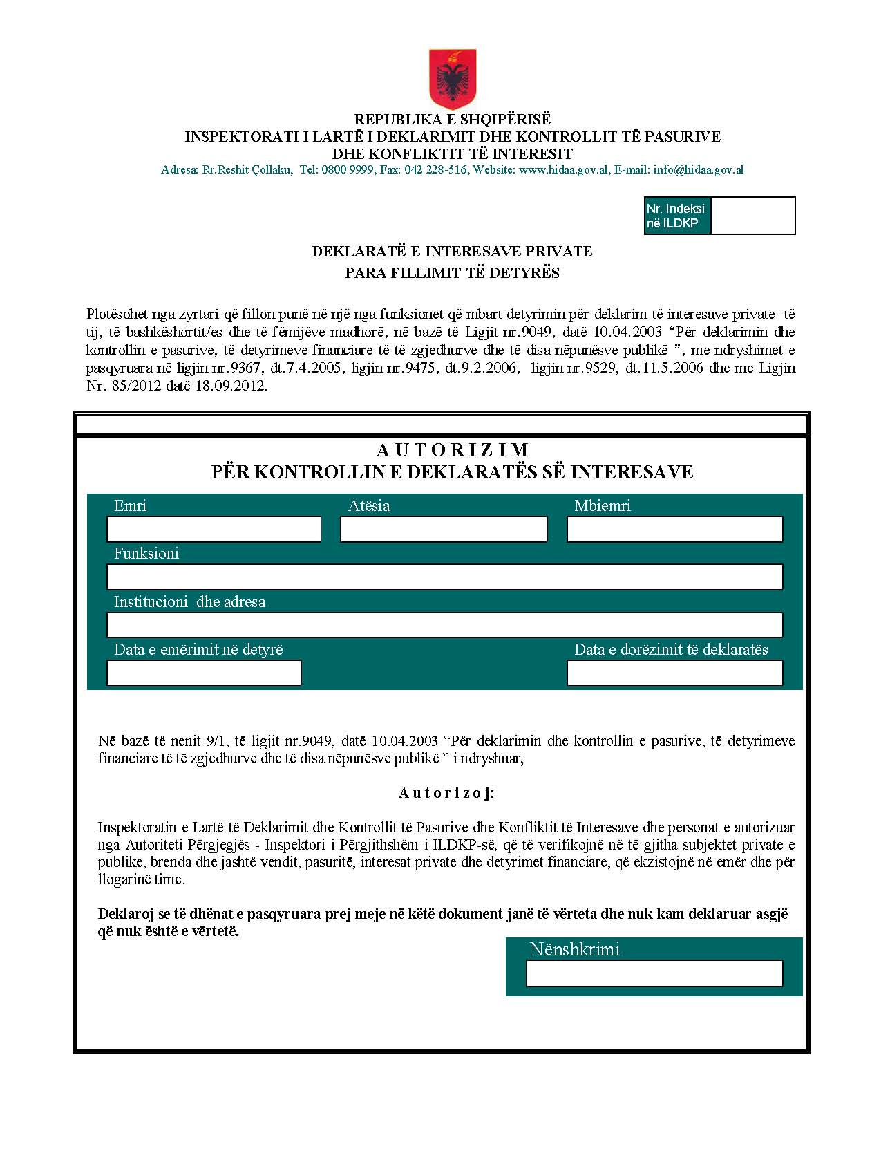

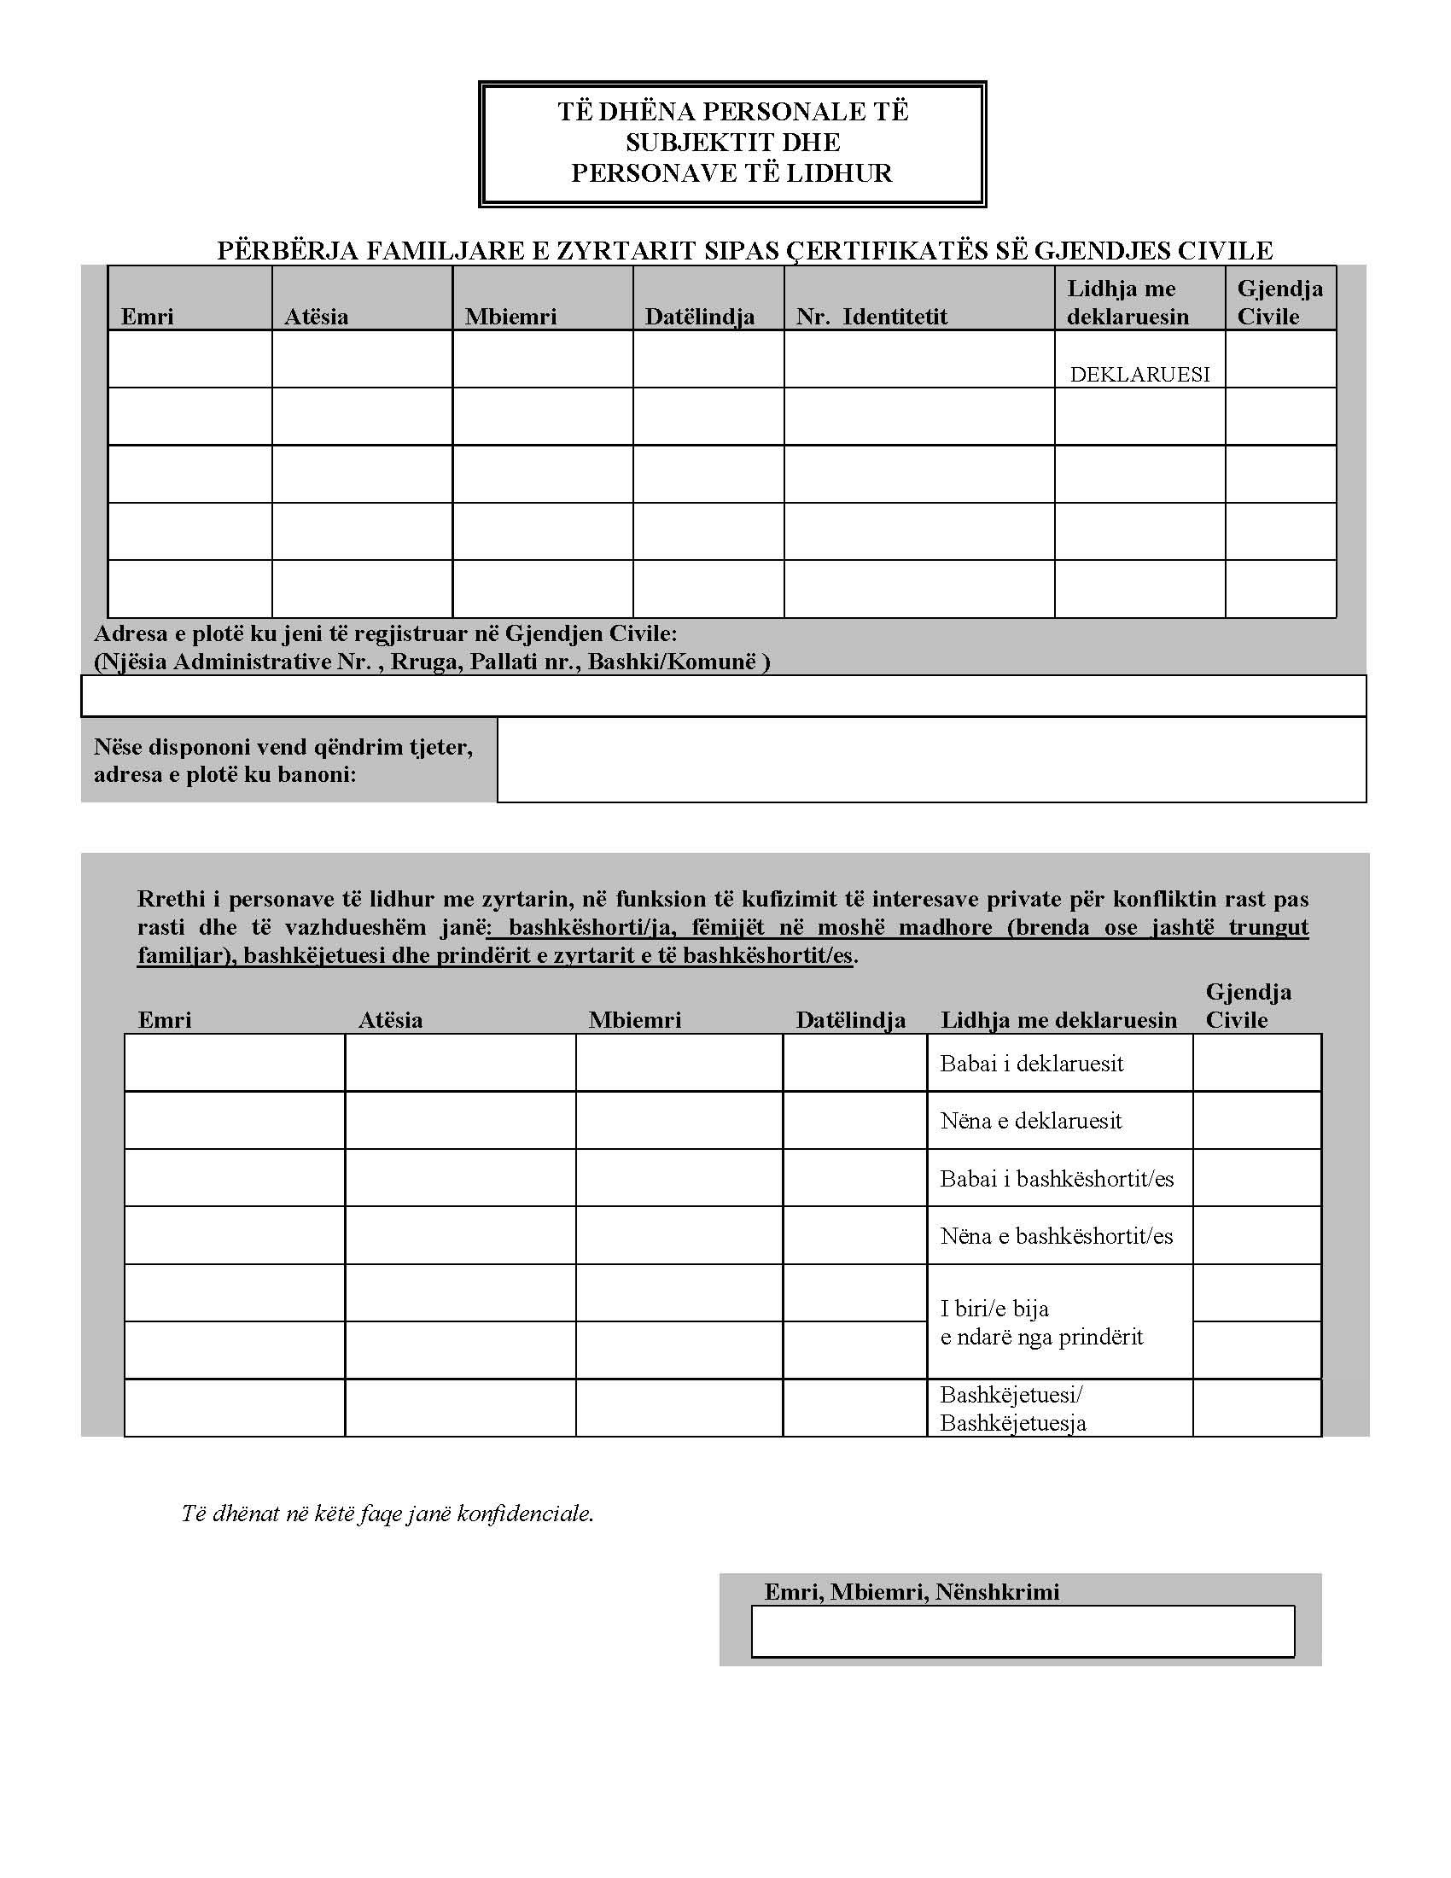

“Para fillimit të detyrës”
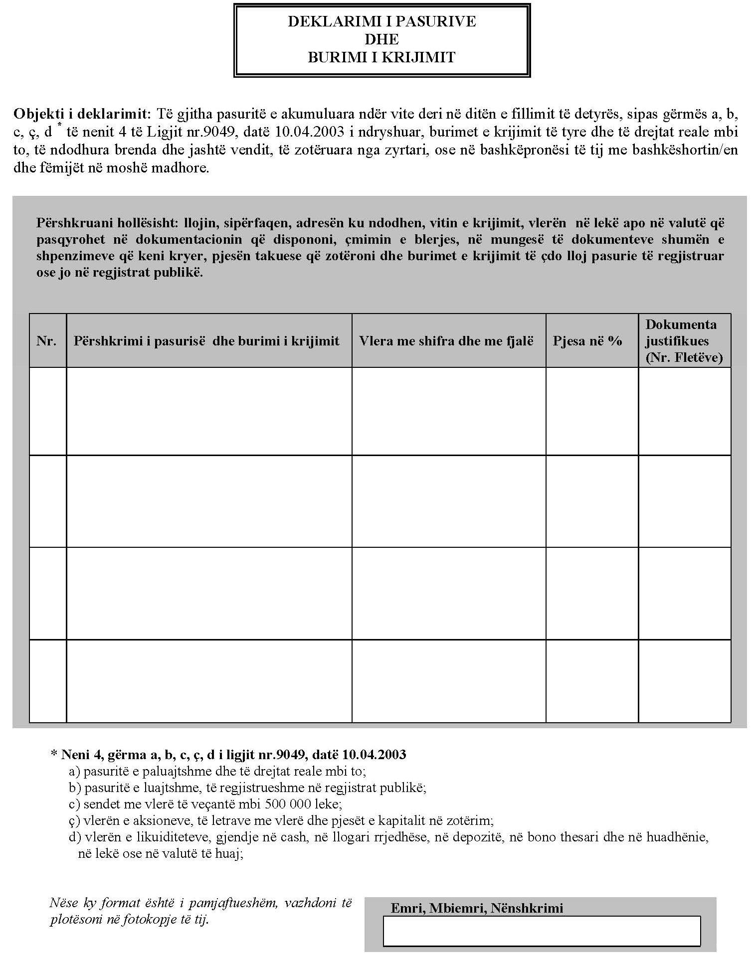

“Para fillimit të detyrës”
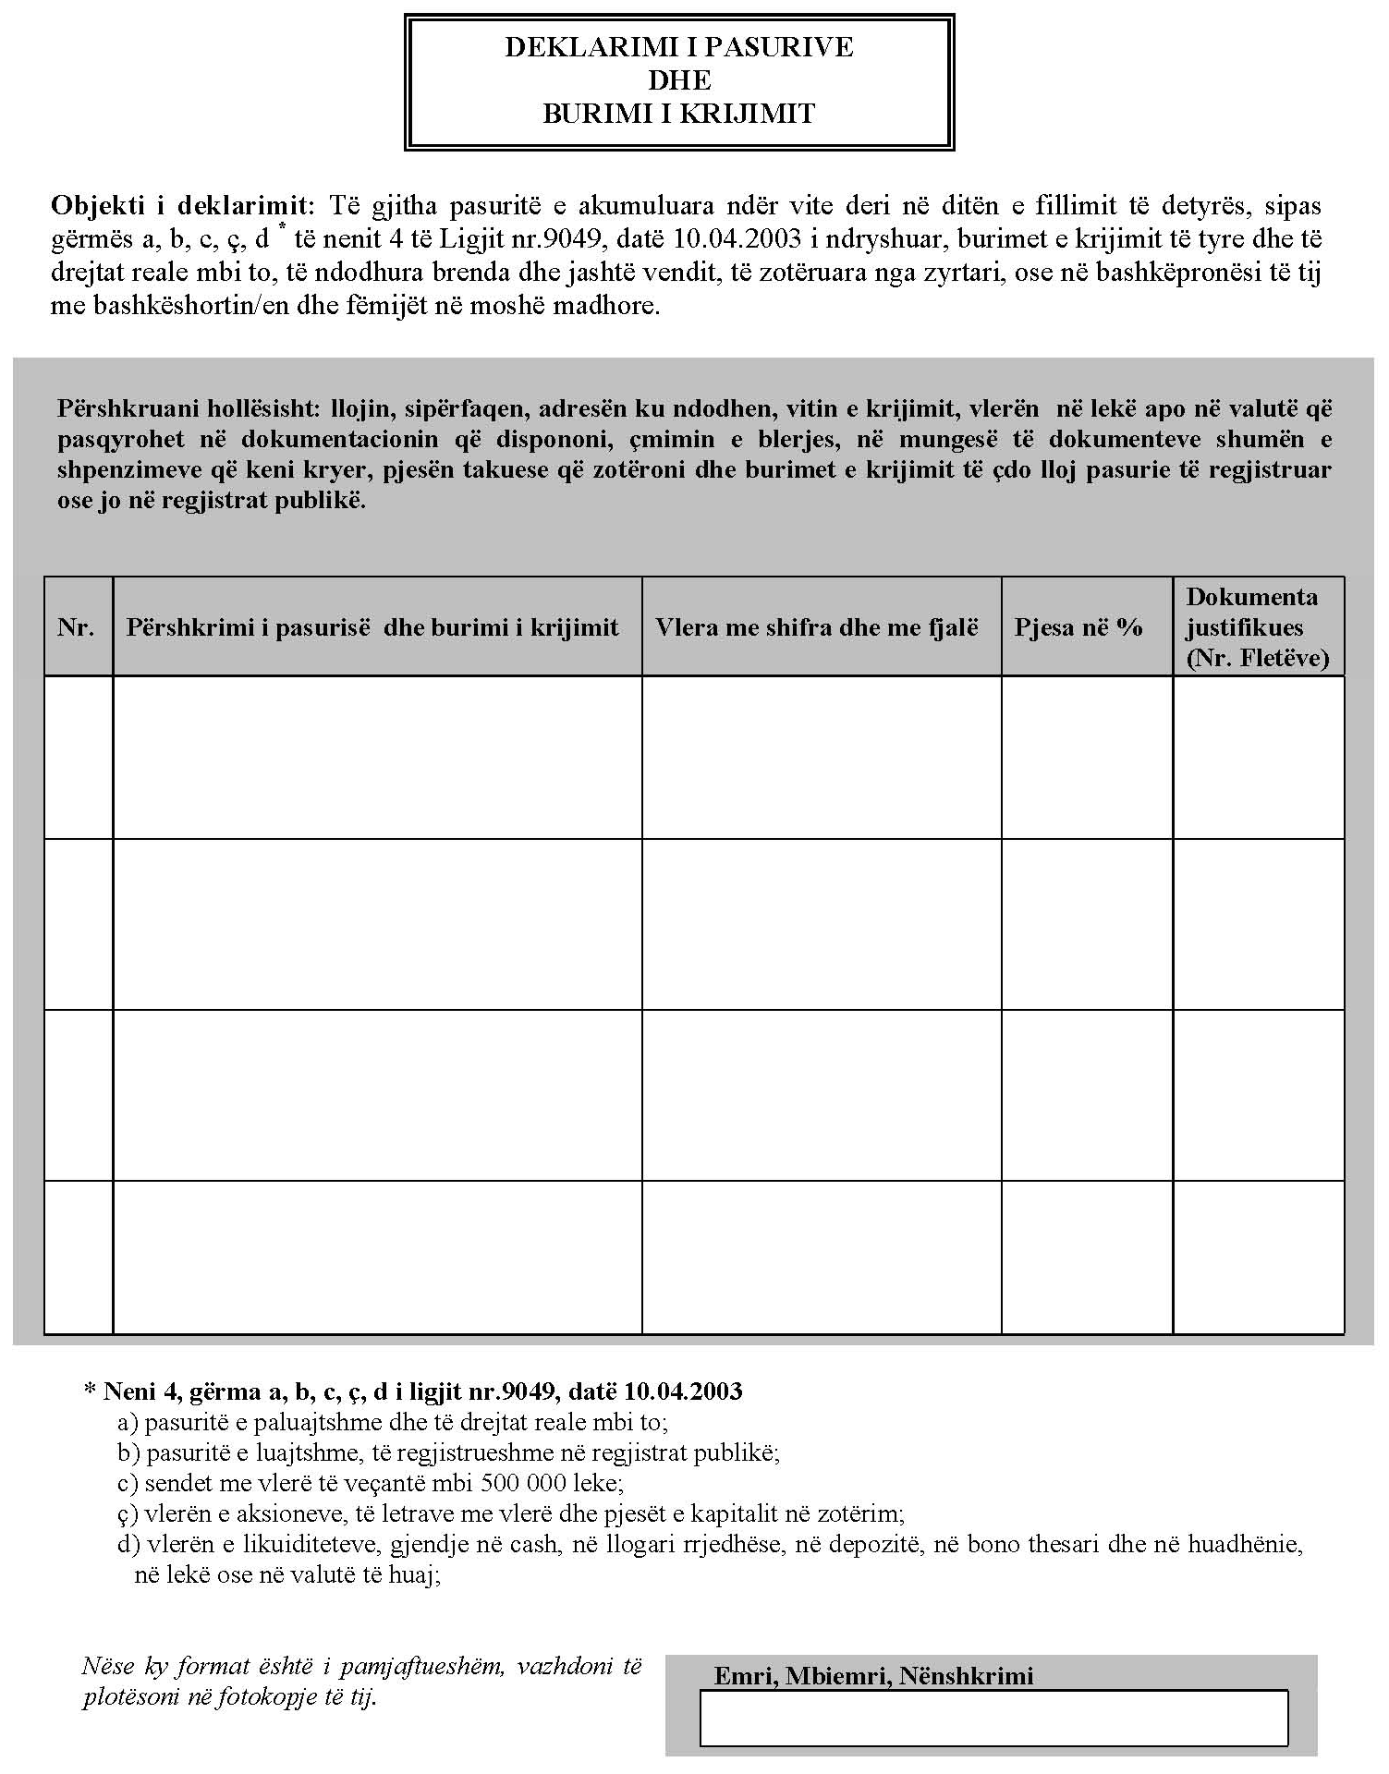

“Para fillimit të detyrës”
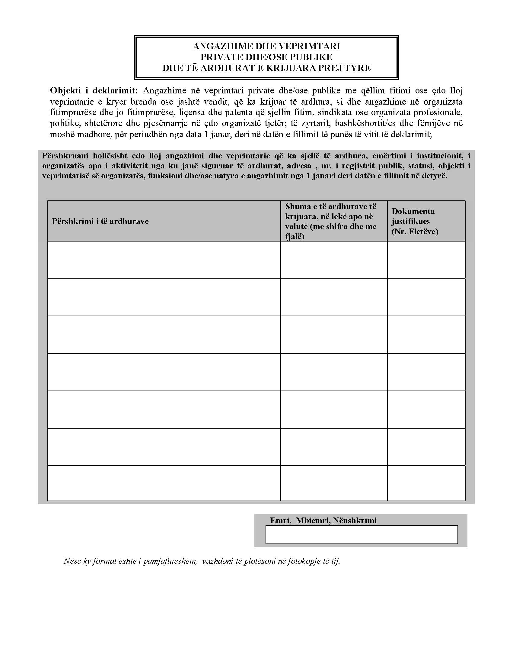

“Para fillimit të detyrës”
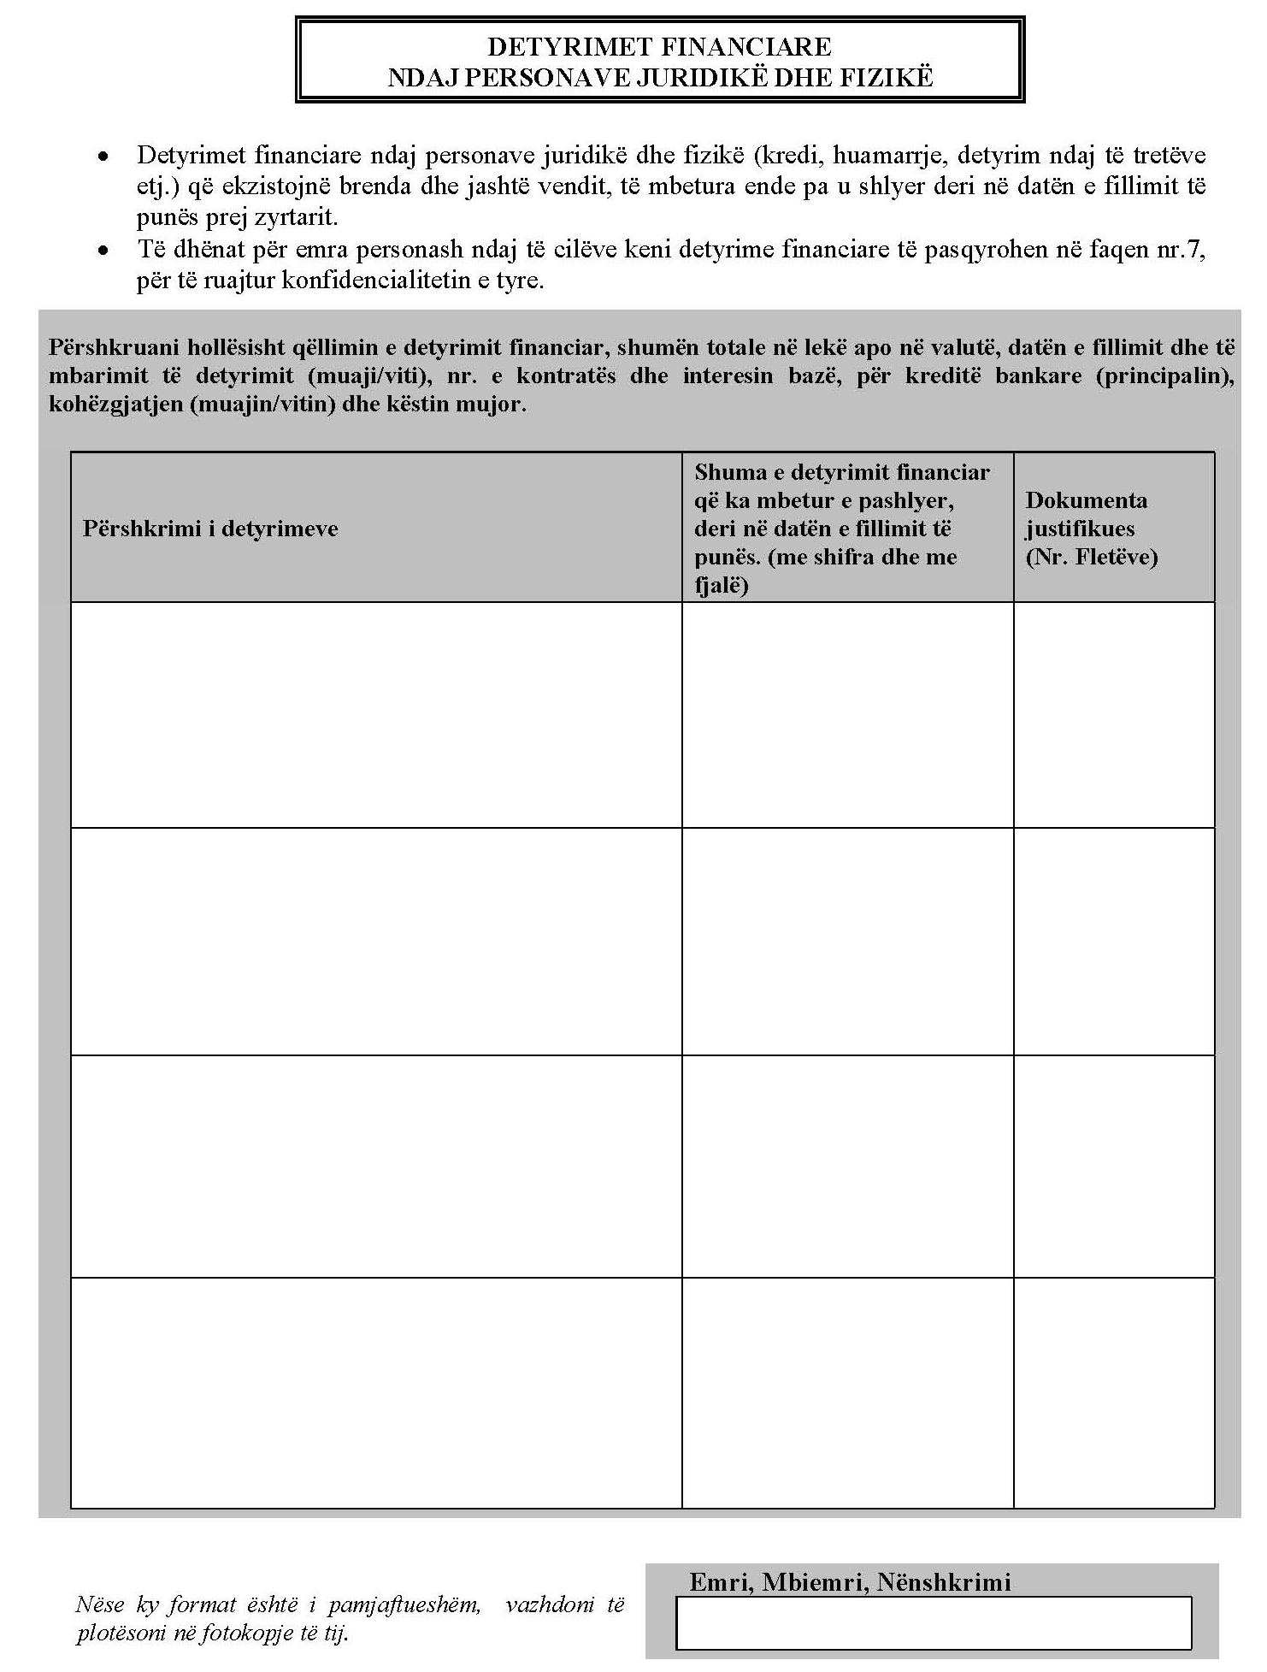

“Para fillimit të detyrës”
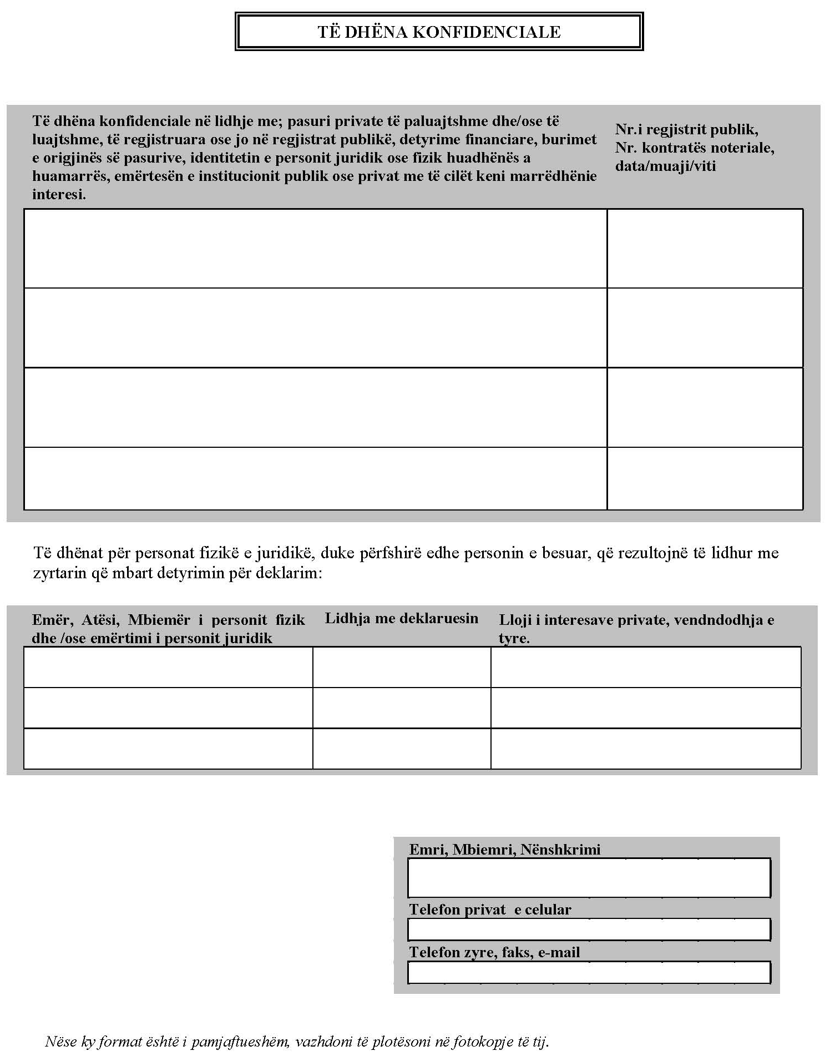

“Para fillimit të detyrës”
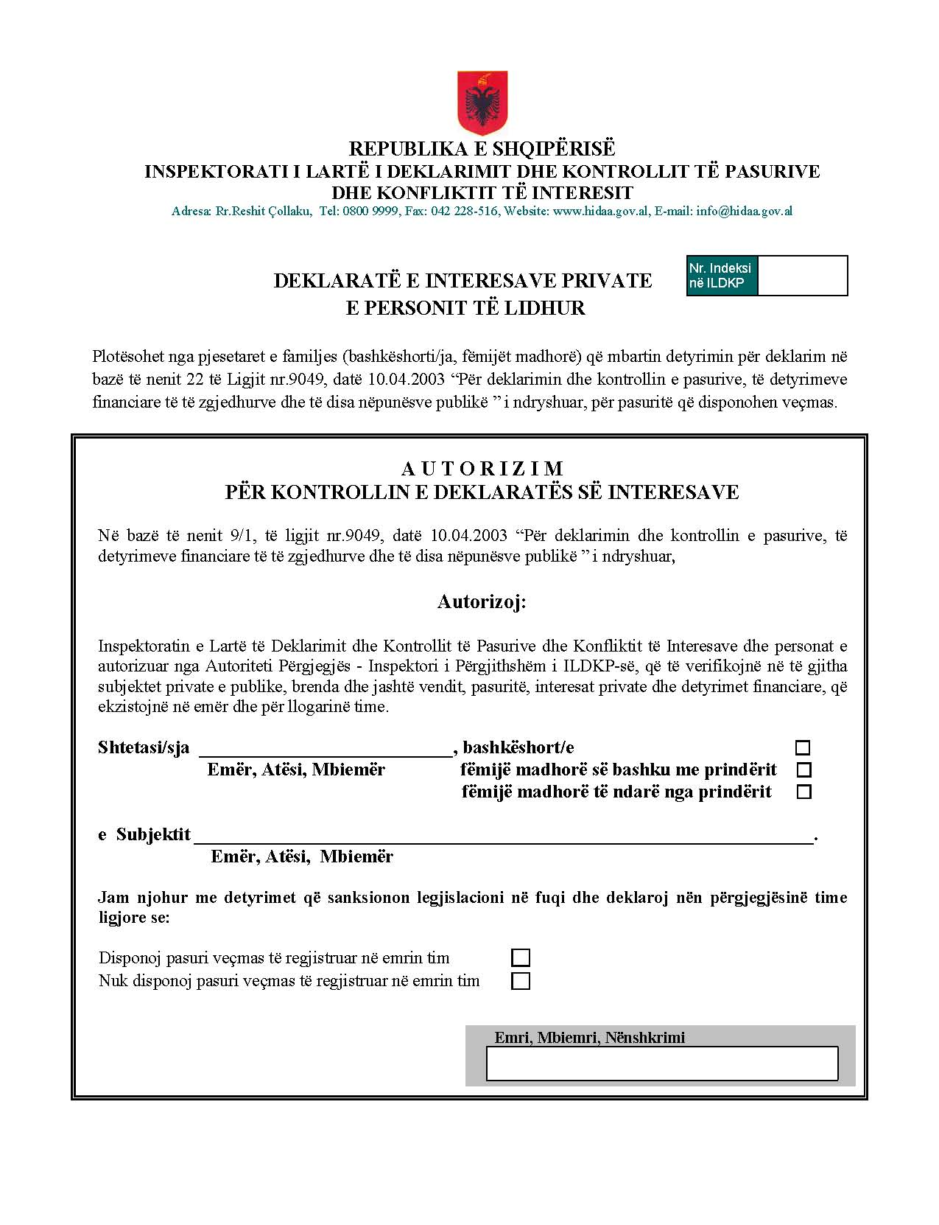

“Para fillimit të detyrës”
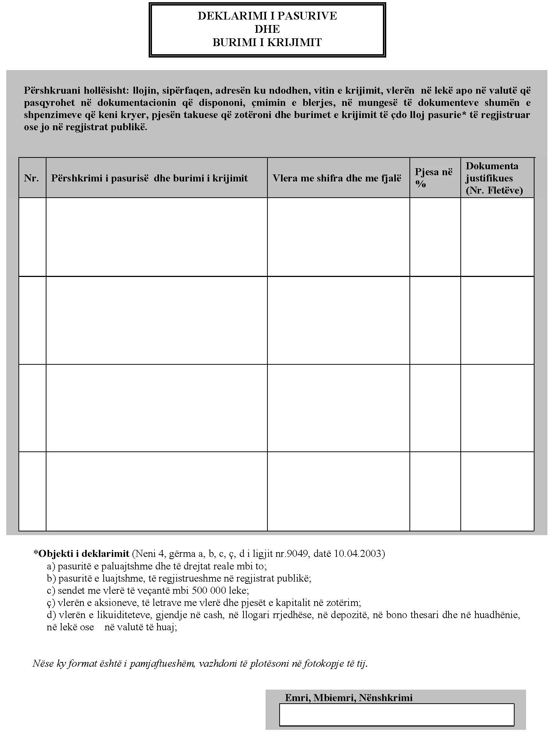

“Para fillimit të detyrës”
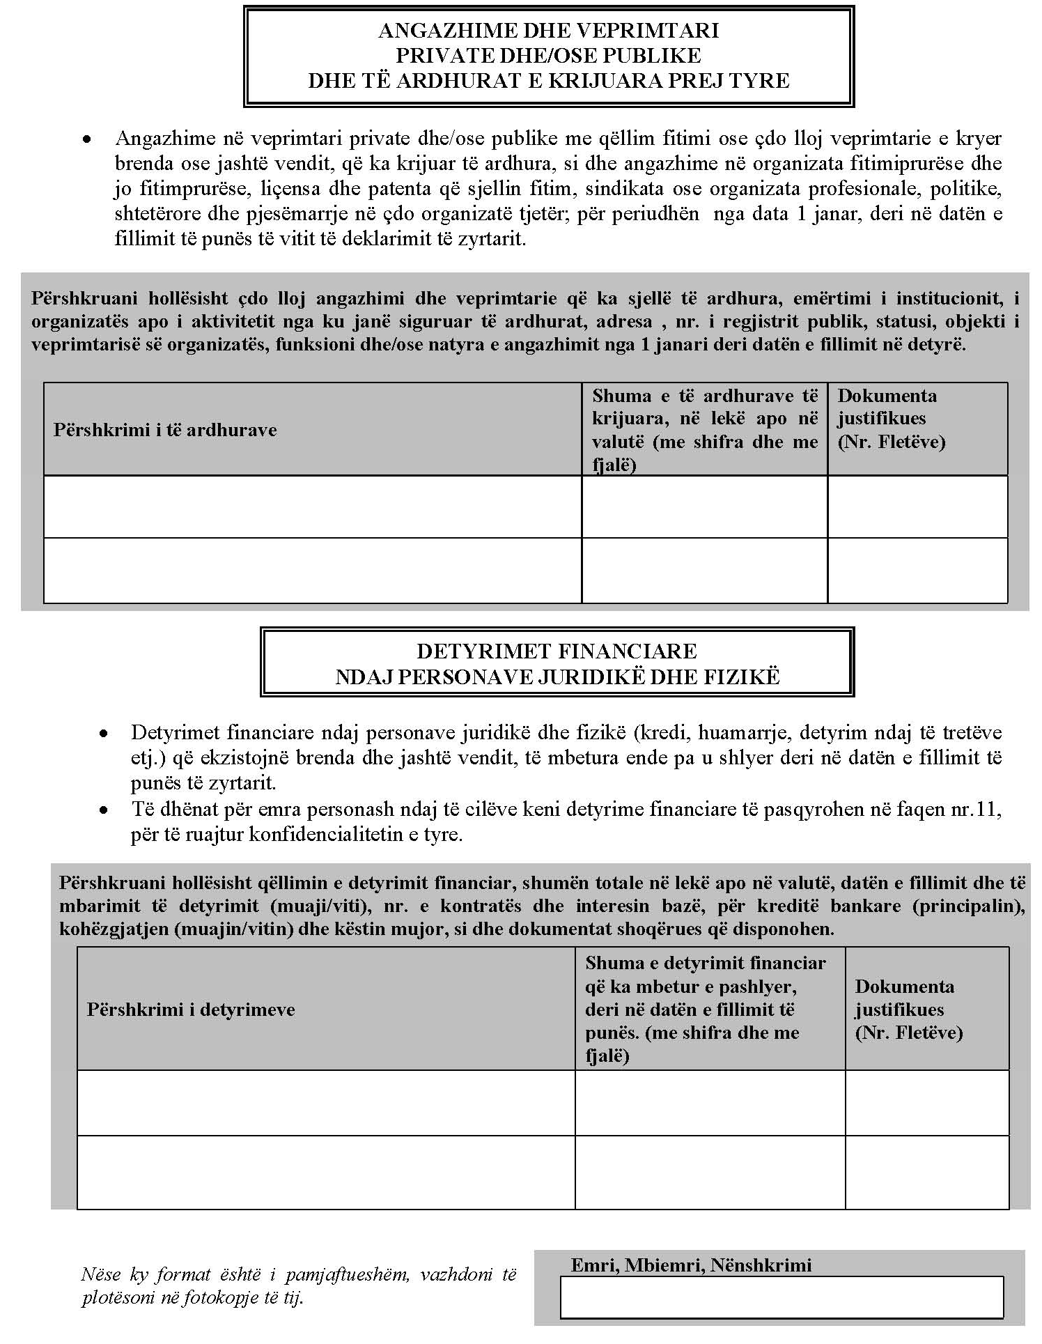

“Para fillimit të detyrës”

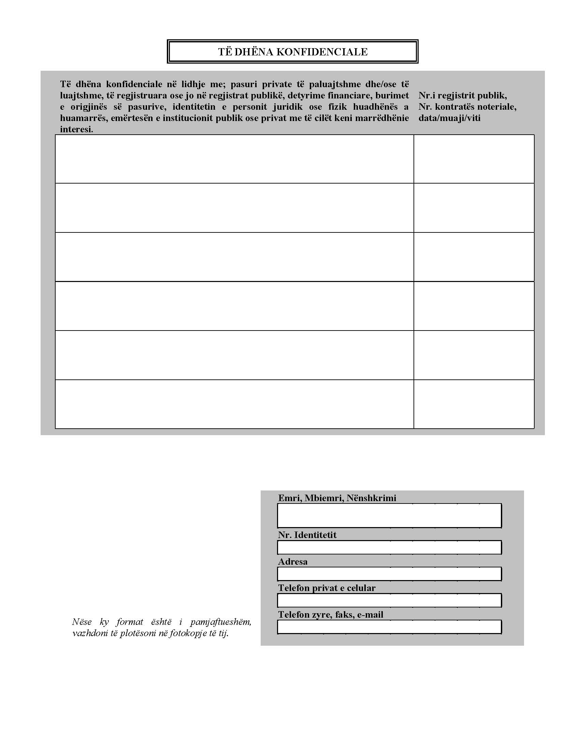

“Para fillimit të detyrës”
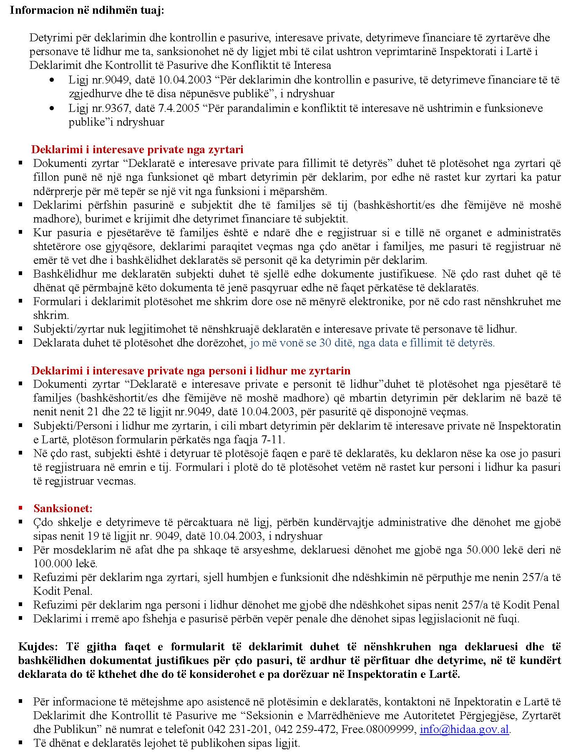

“Para fillimit të detyrës”
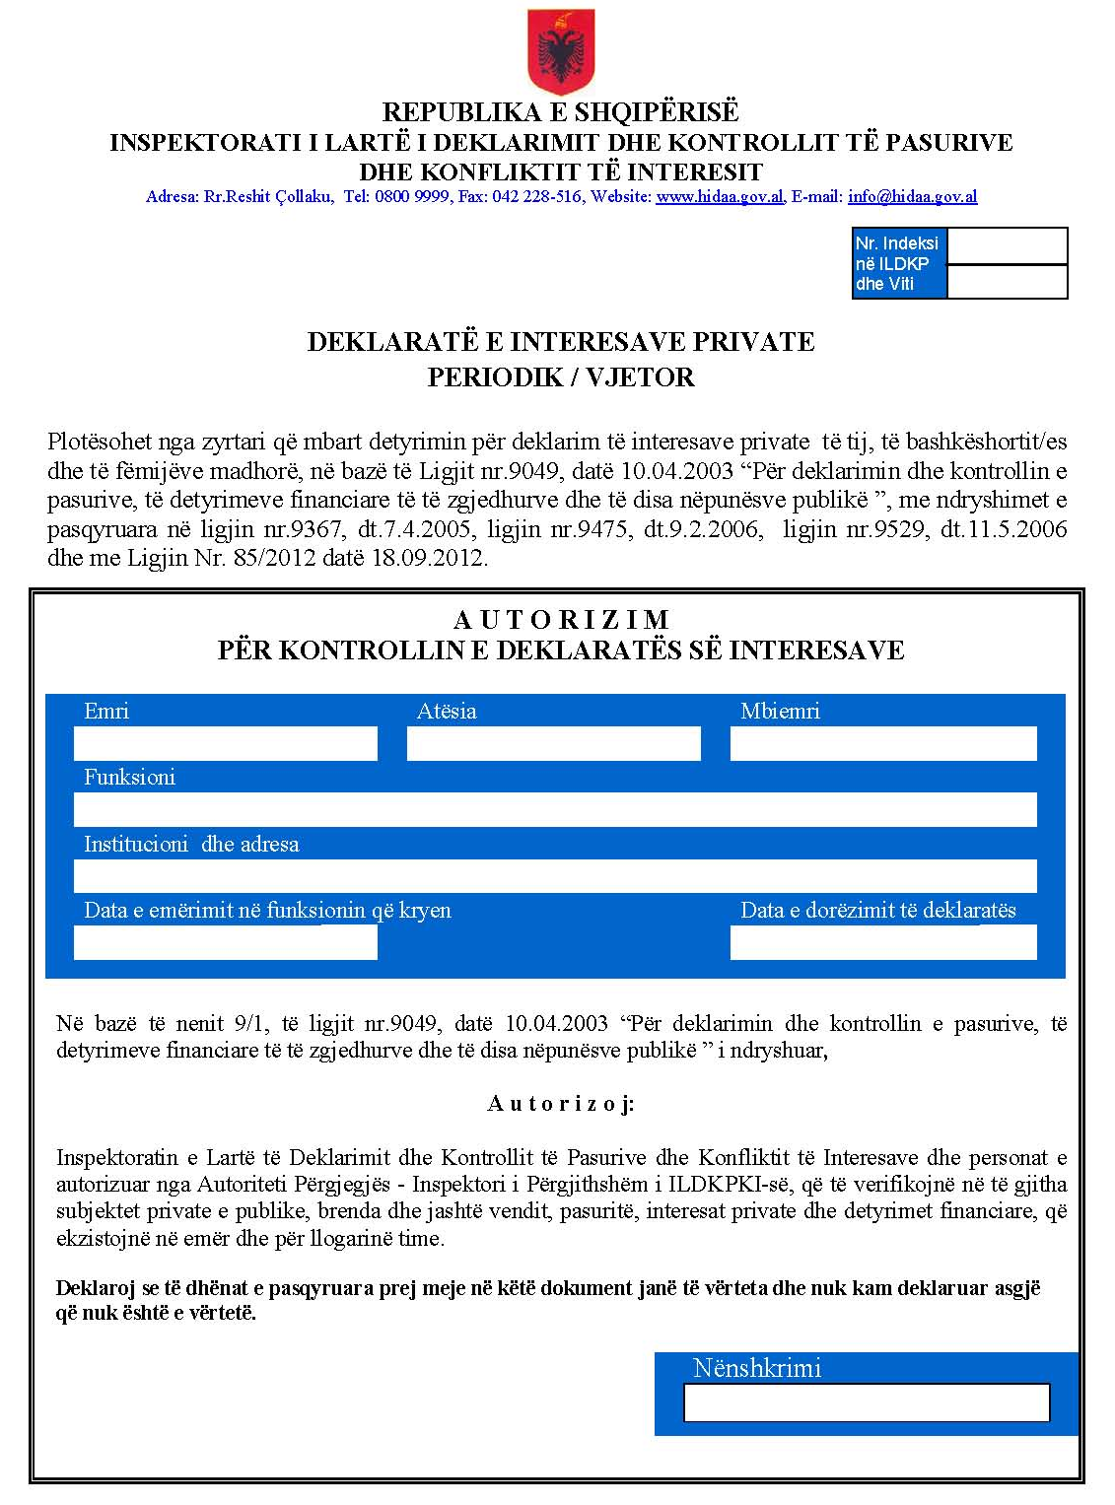

“Periodik/vjetor”
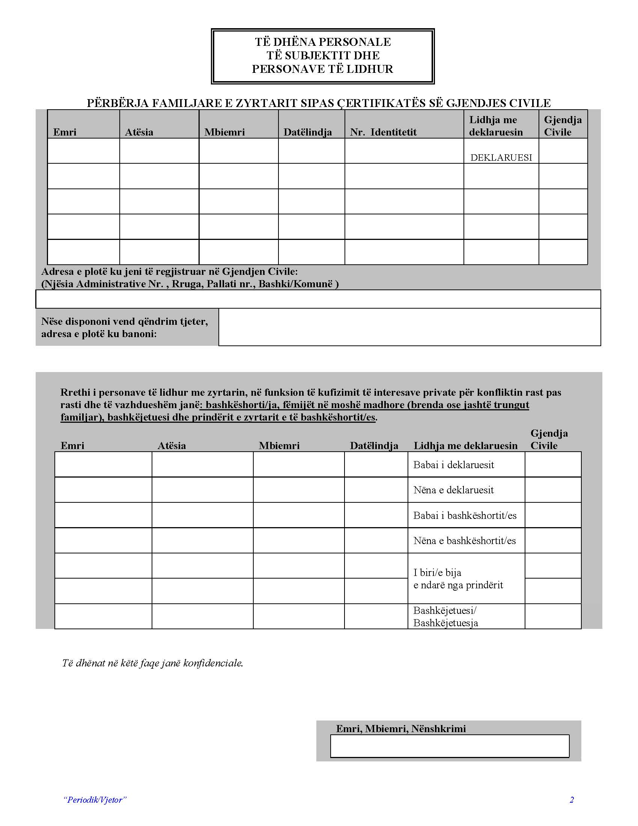

“Periodik/vjetor”
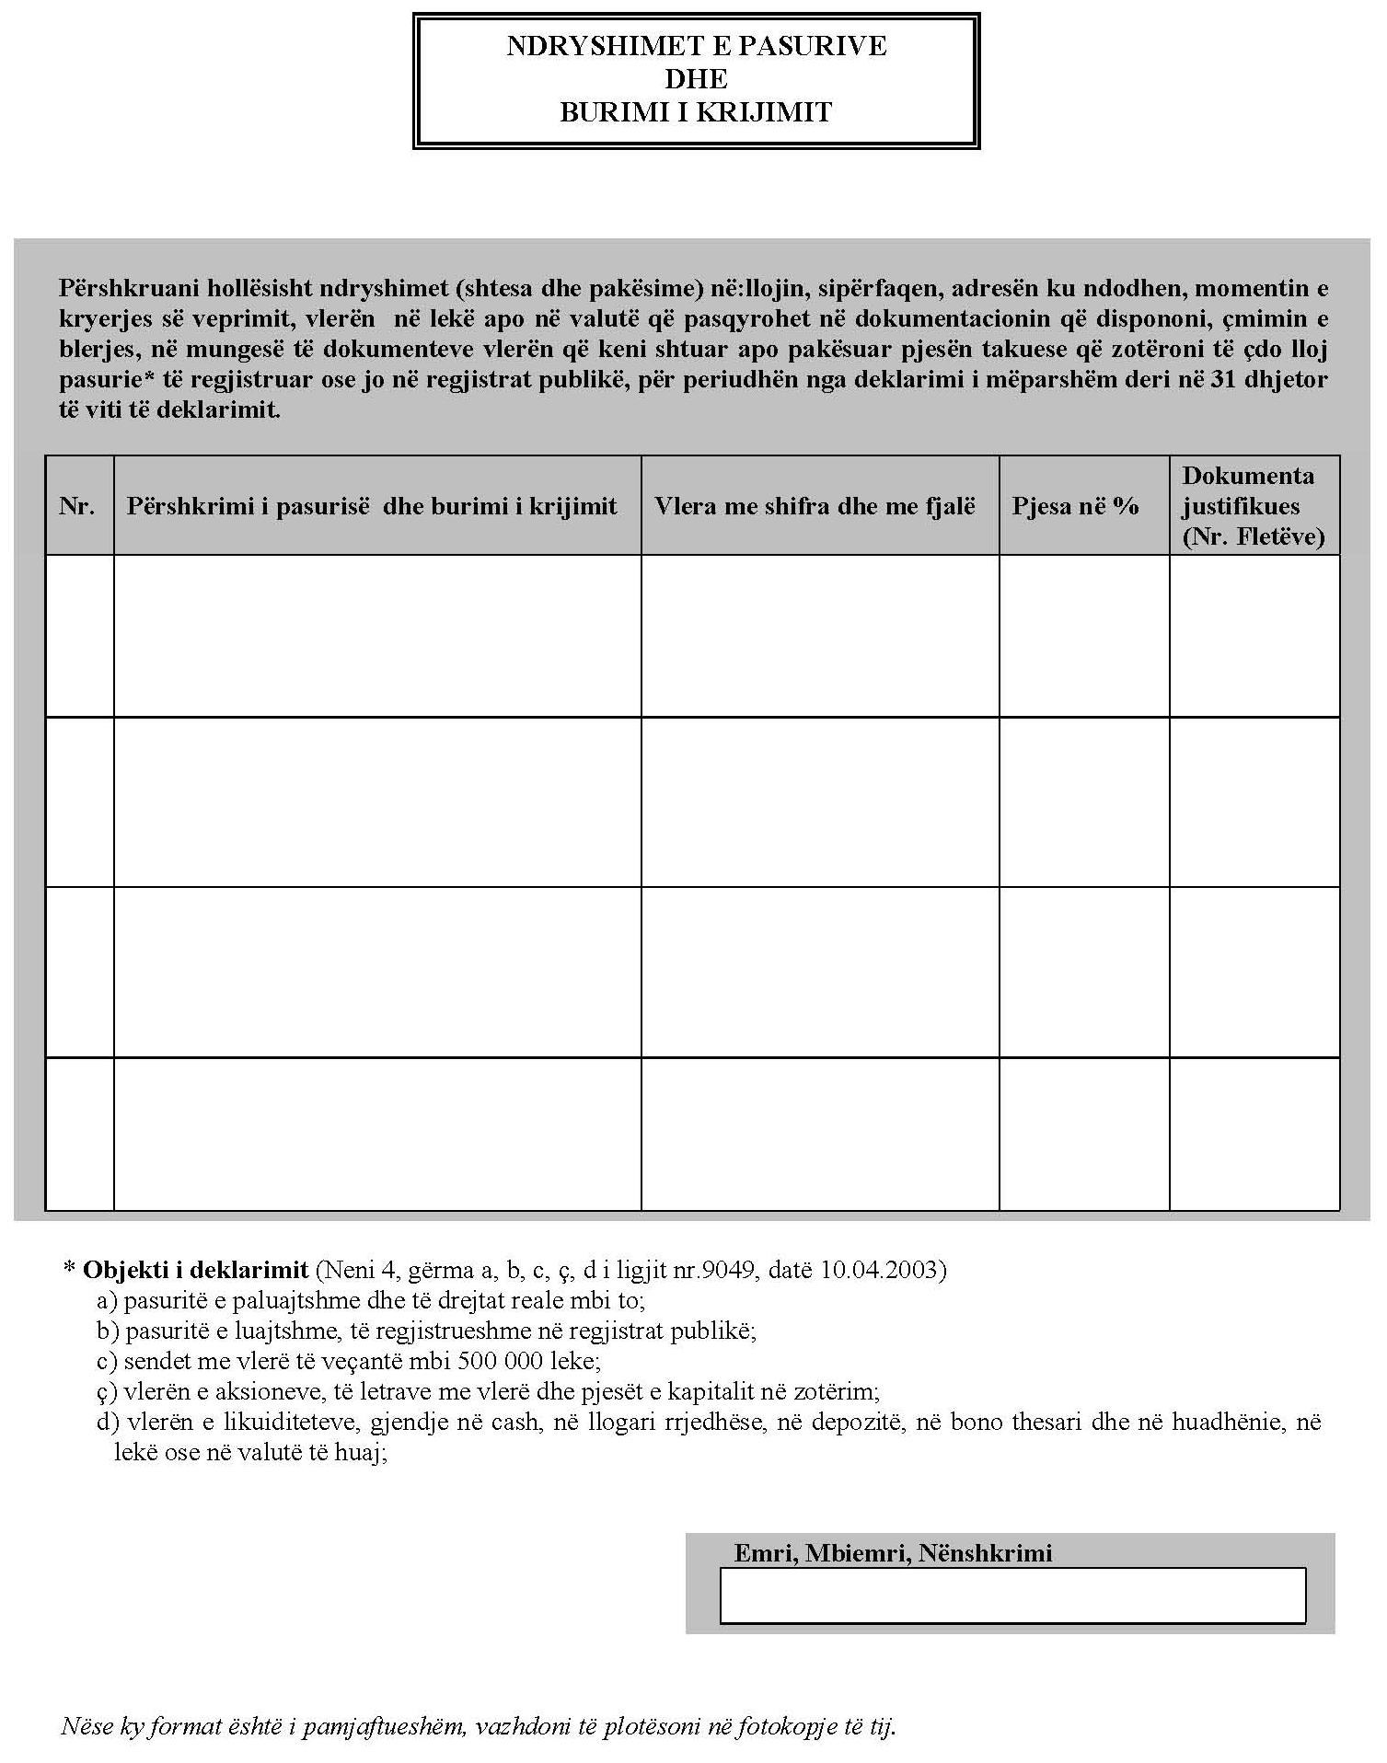

“Periodik/vjetor”
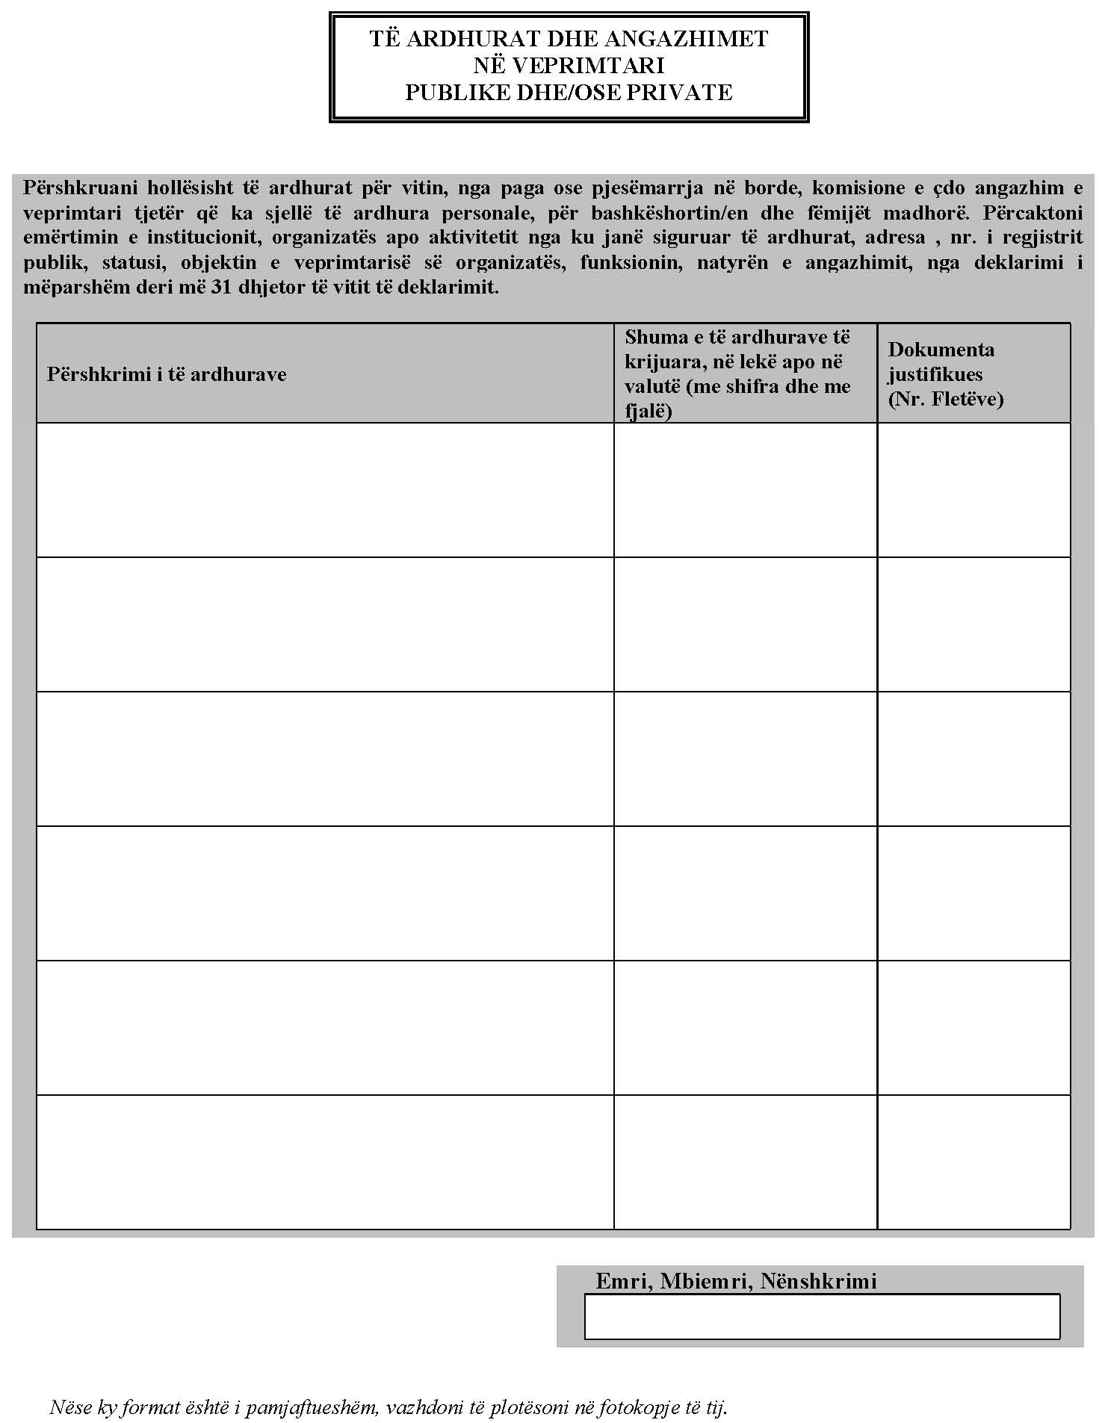

“Periodik/vjetor”
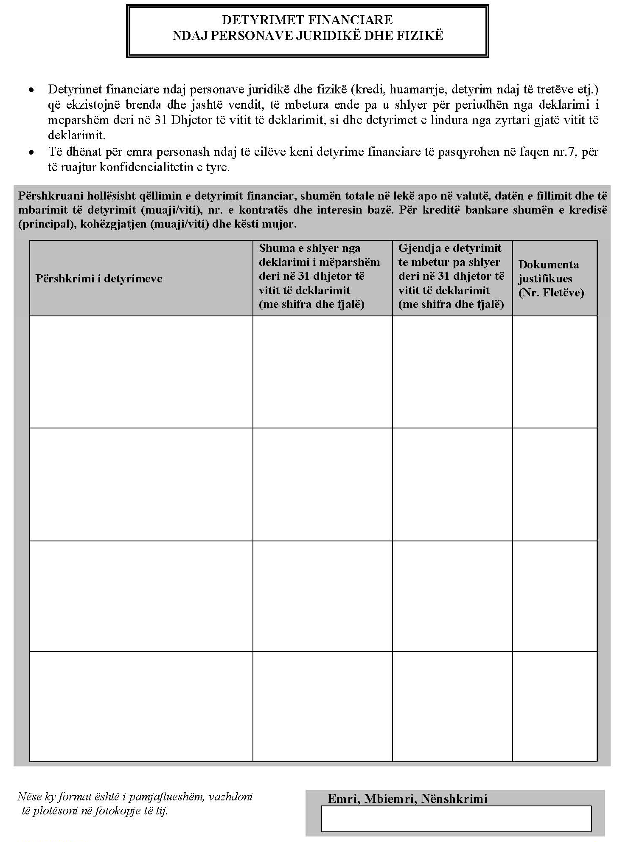

“Periodik/vjetor”
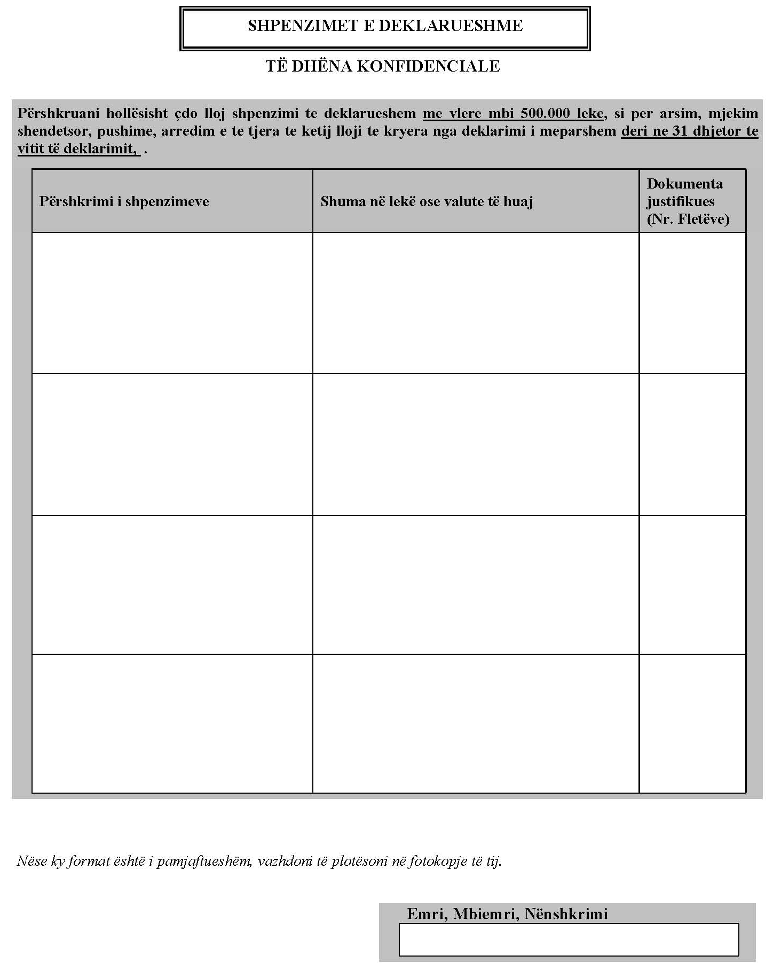

“Periodik/vjetor”
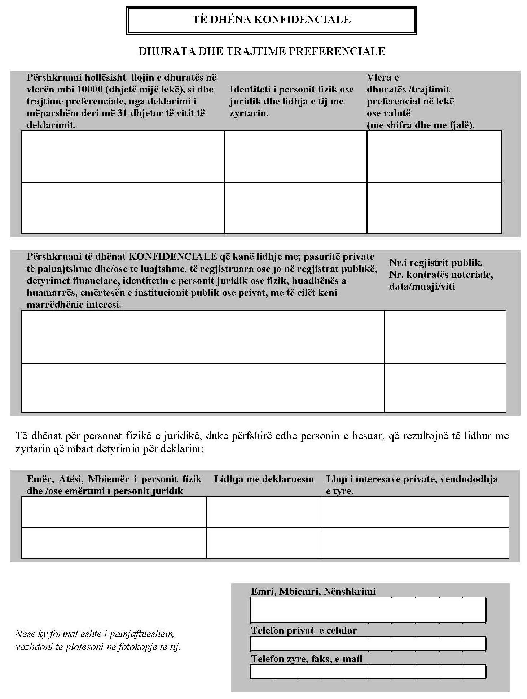

“Periodik/vjetor”
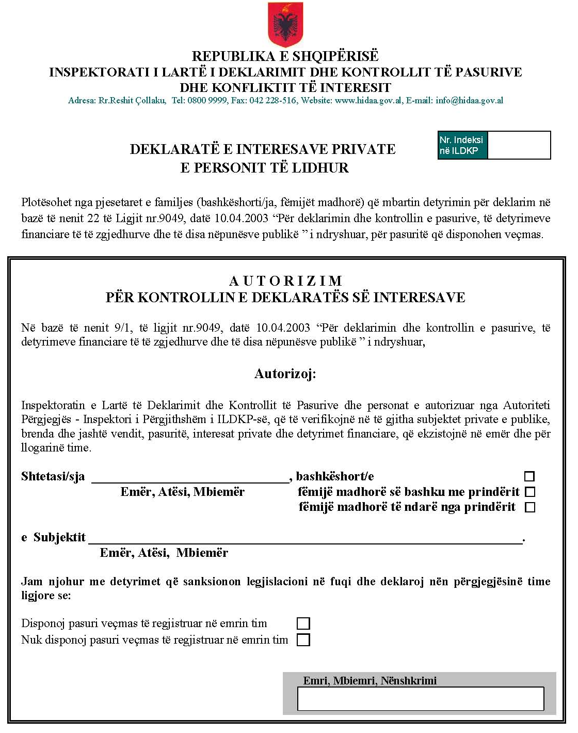

“Periodik/vjetor”
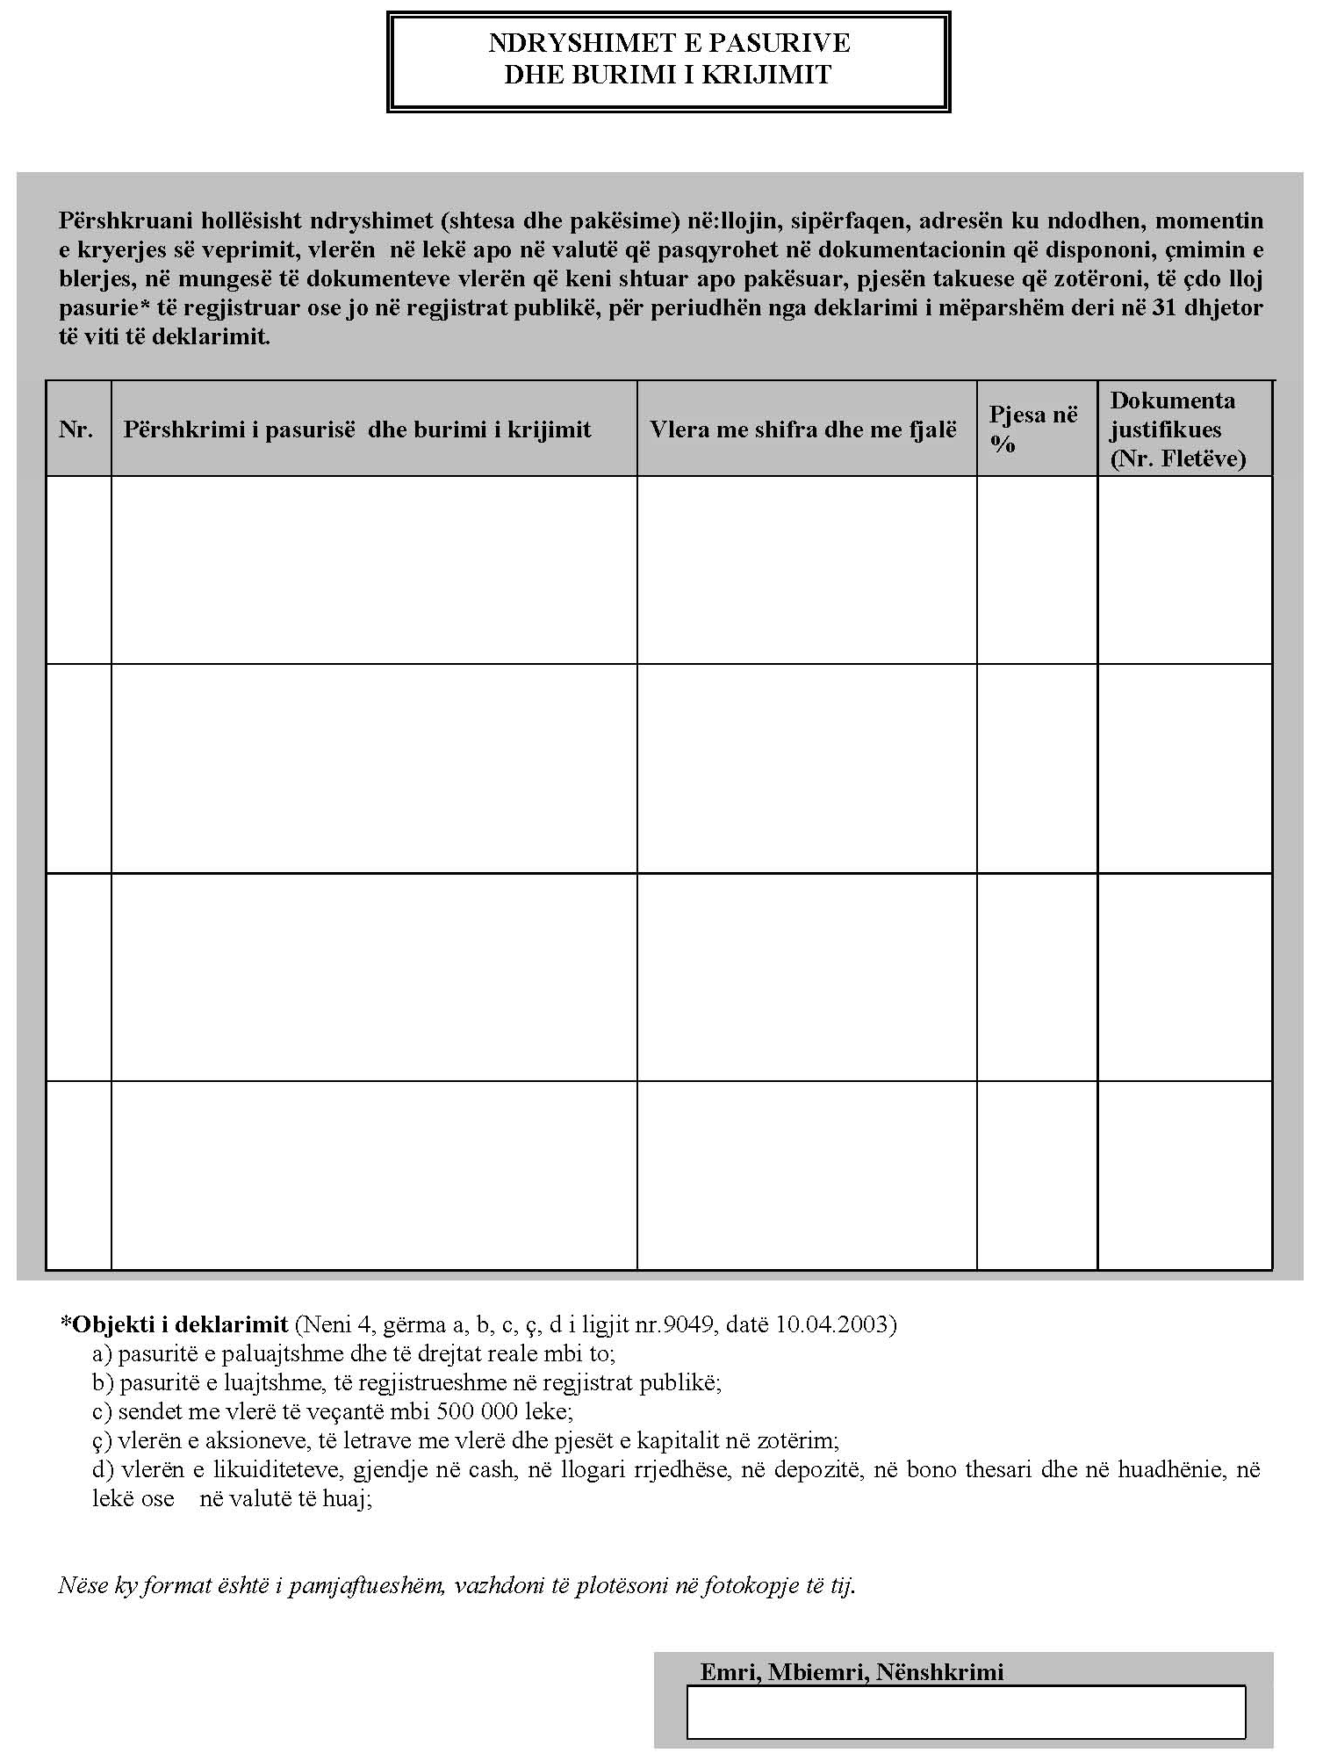

“Periodik/vjetor”
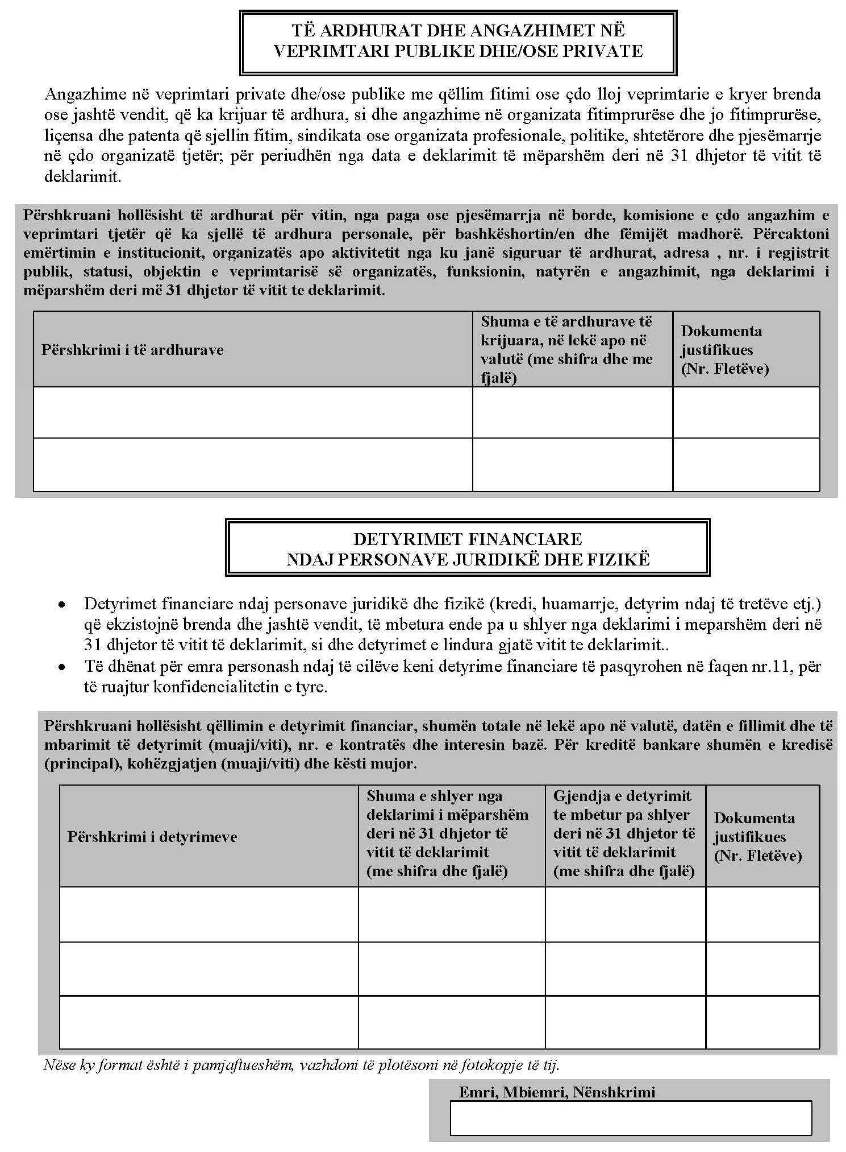

“Periodik/vjetor”
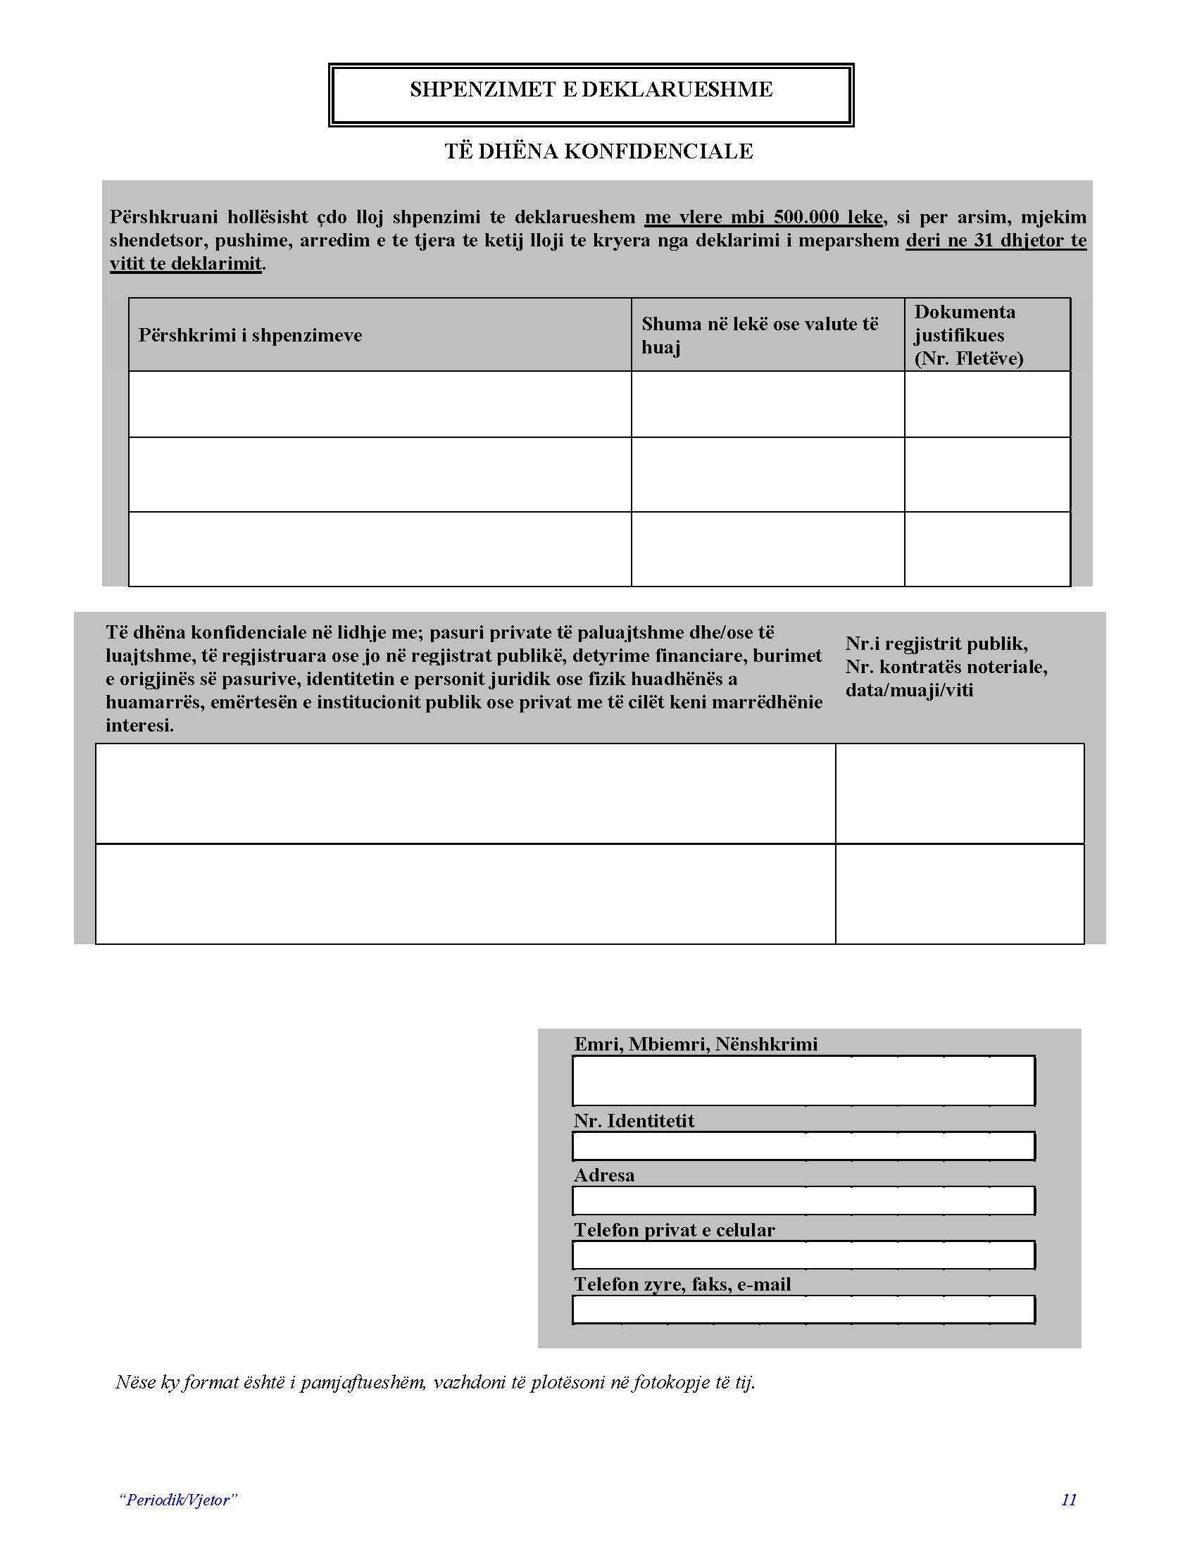

“Periodik/vjetor”
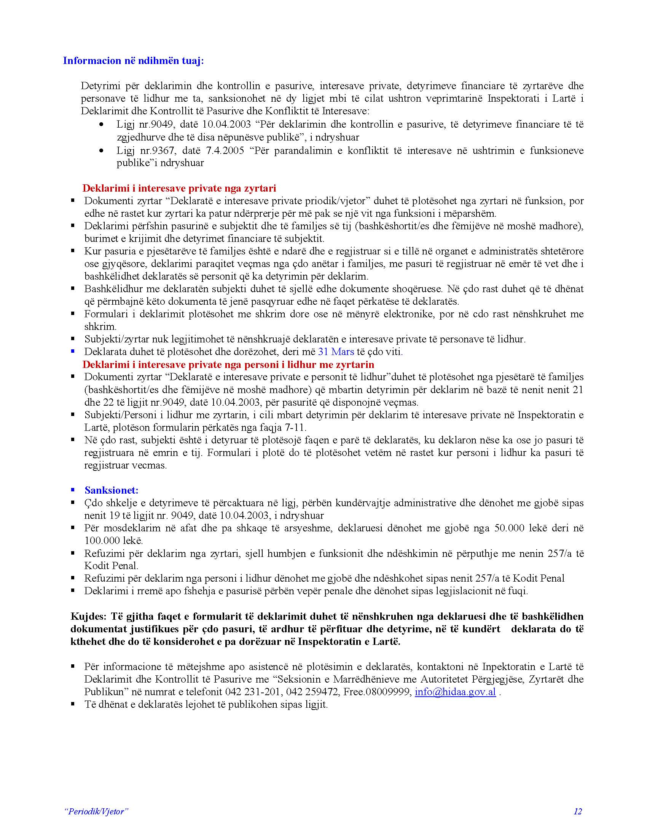

“Periodik/vjetor”
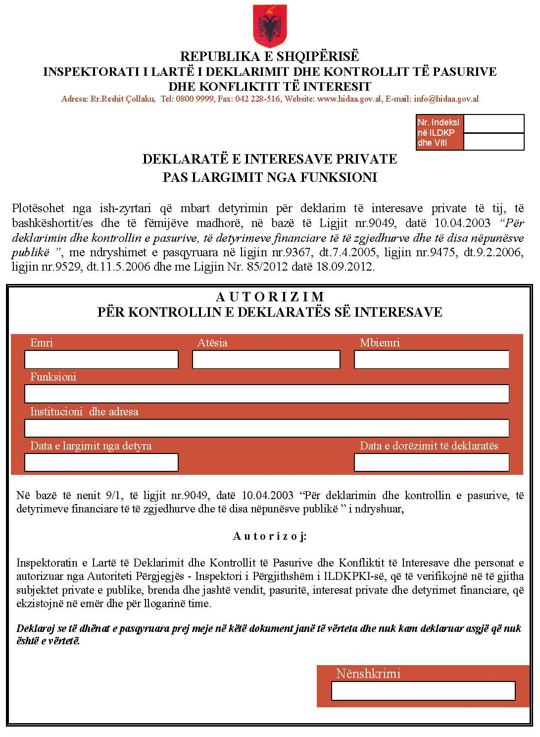

“Pas largimit”

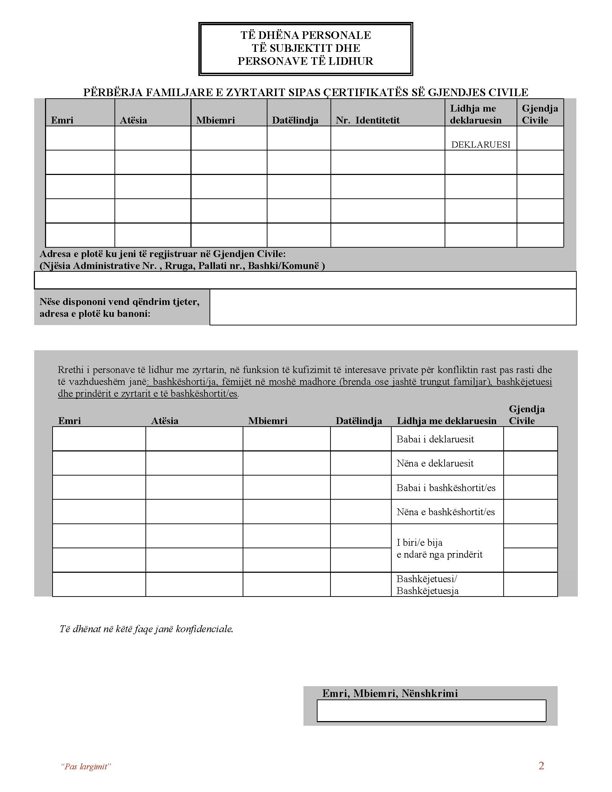

“Pas largimit”
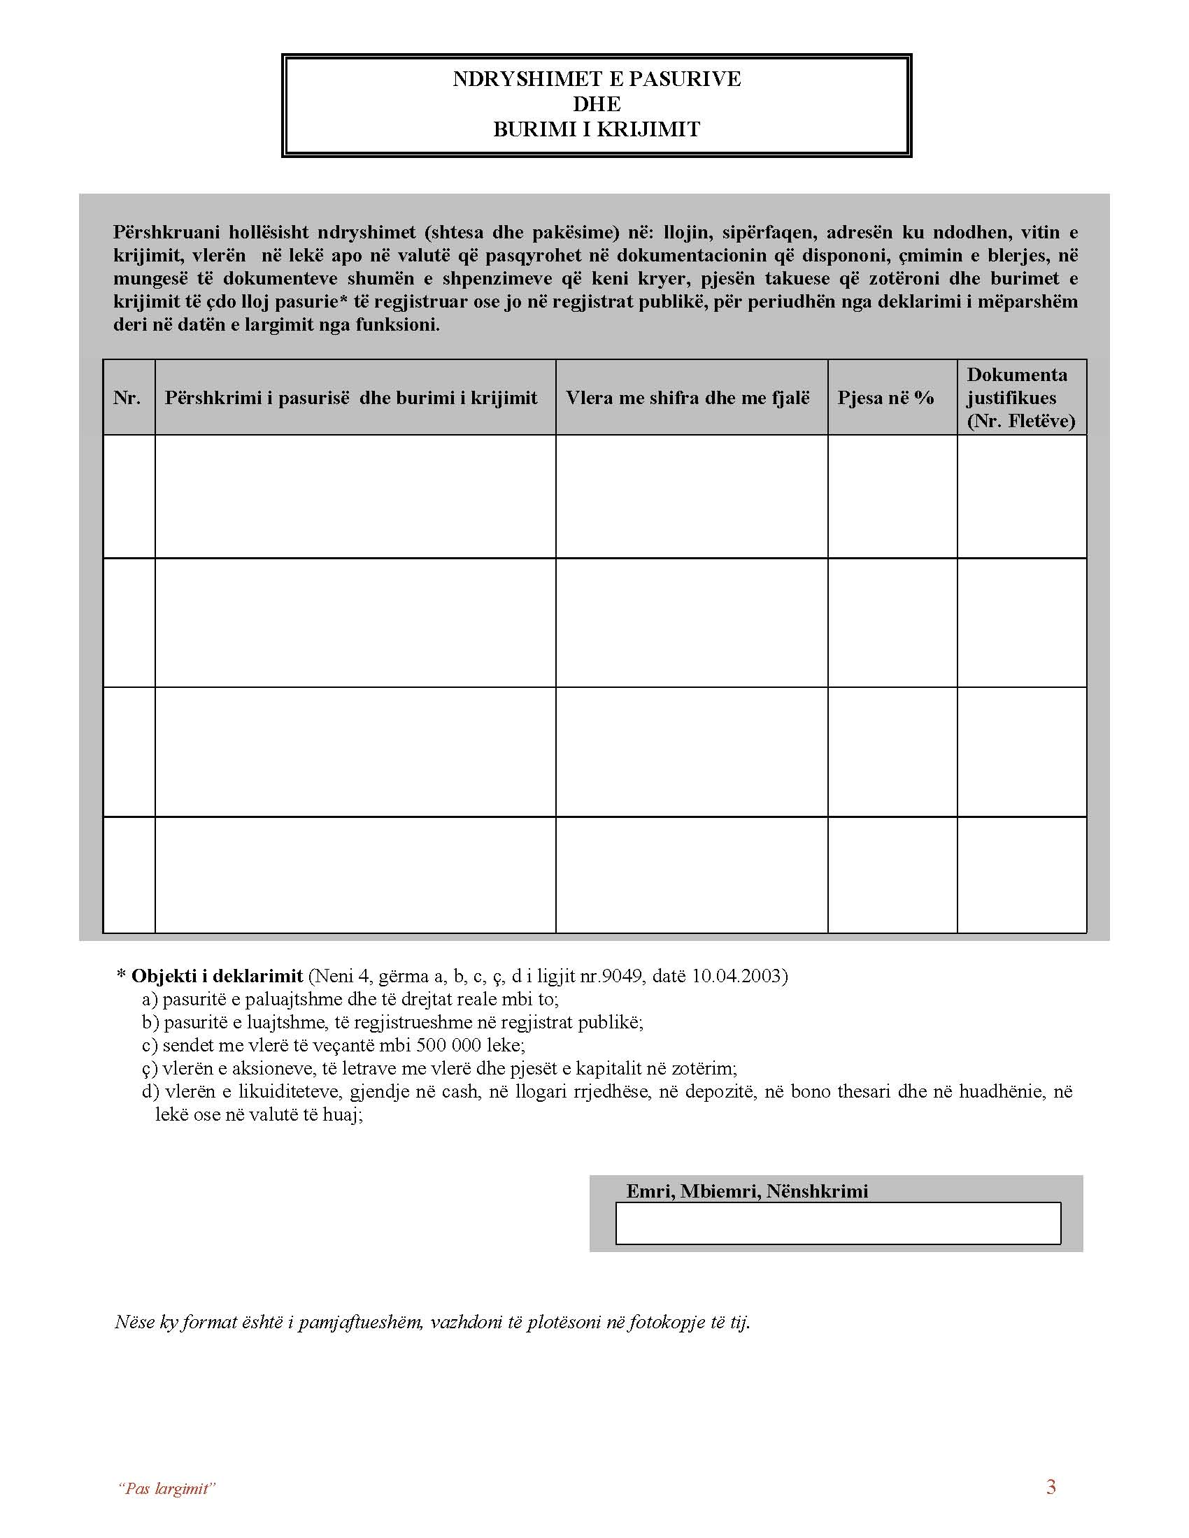

“Pas largimit”
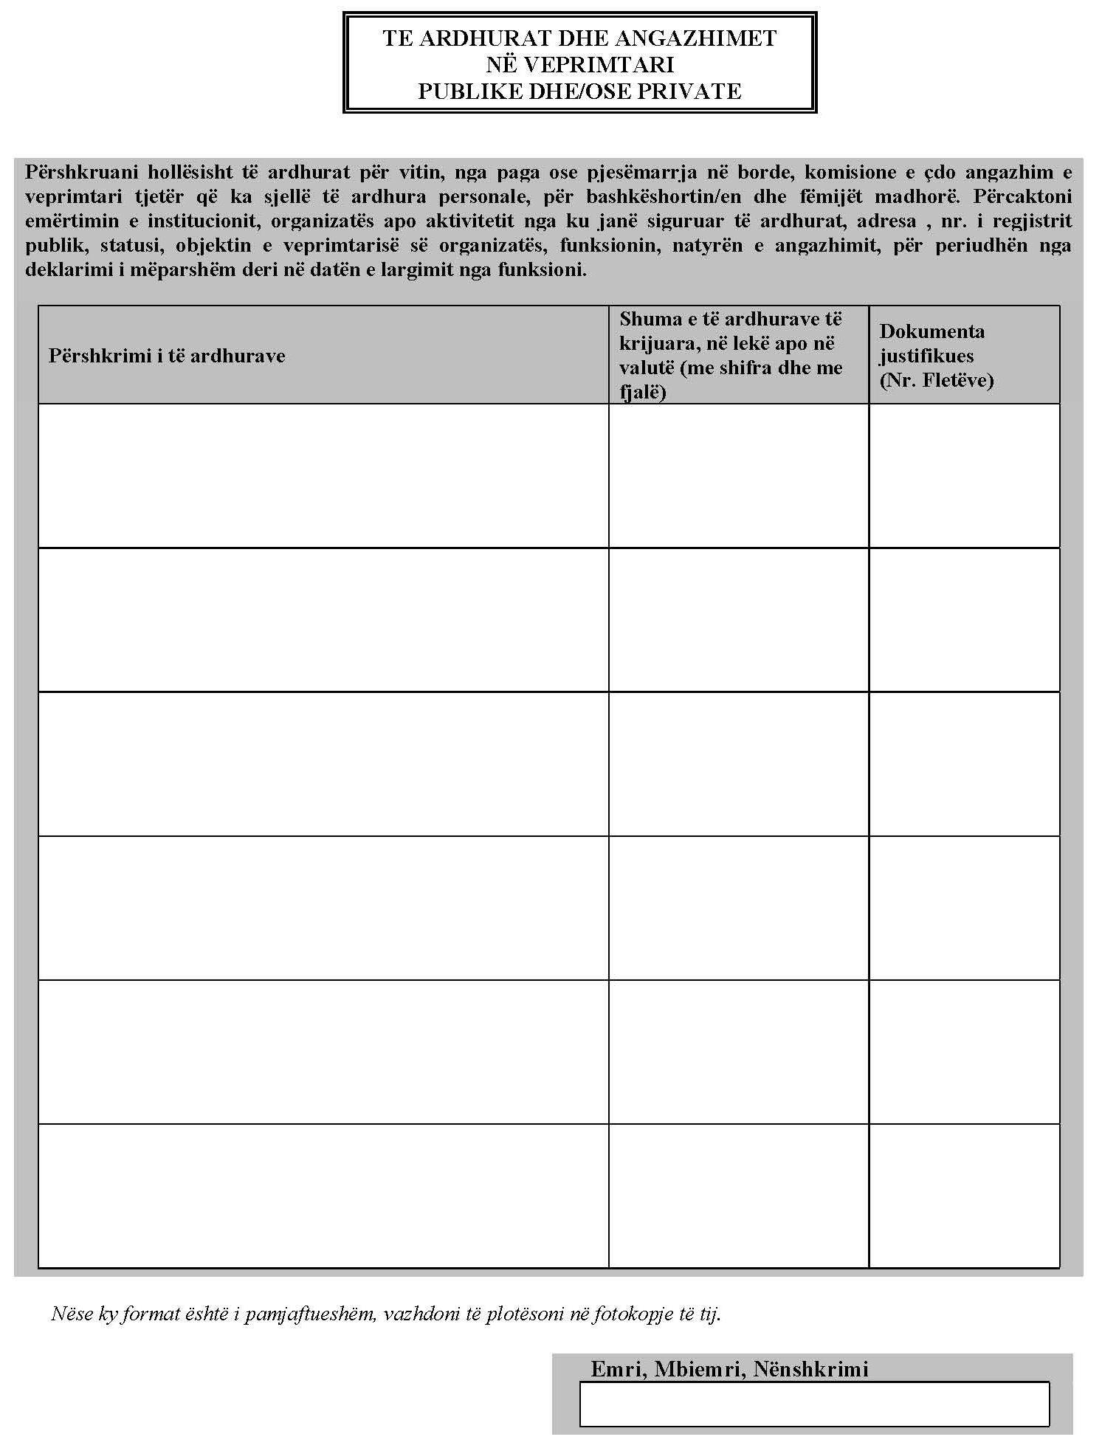

“Pas largimit”
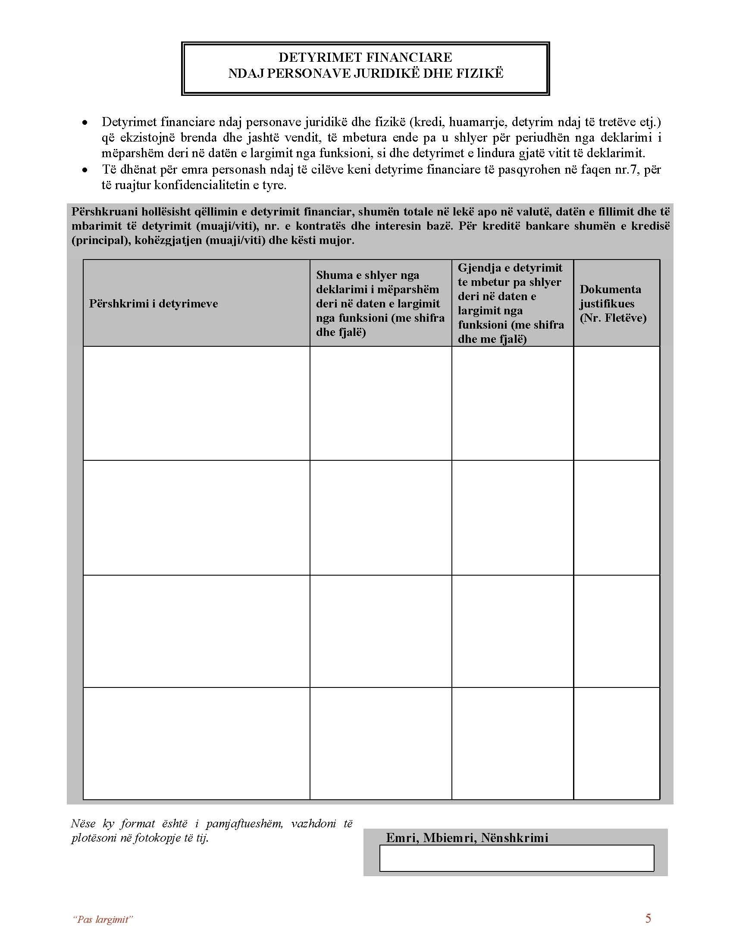

“Pas largimit”
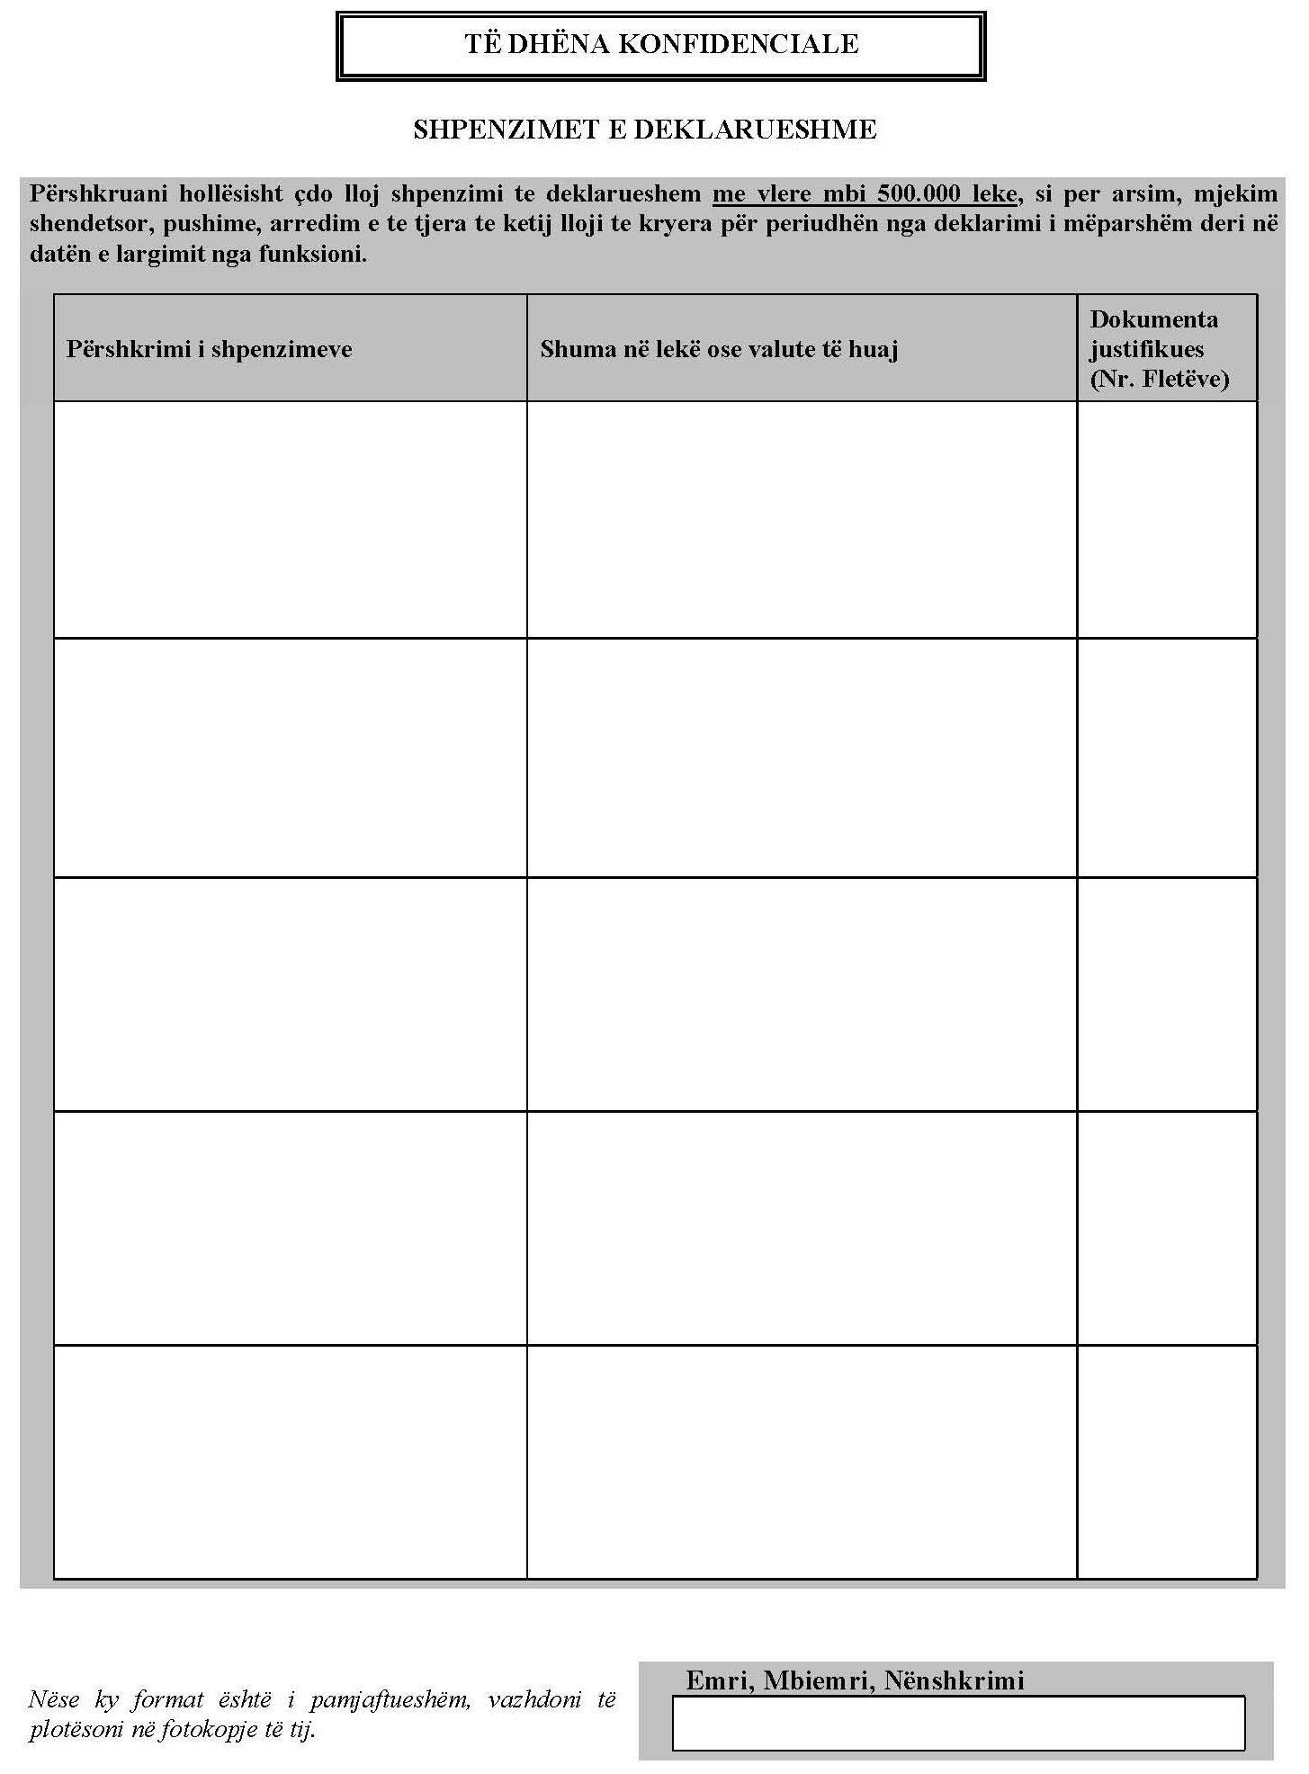

“Pas largimit”
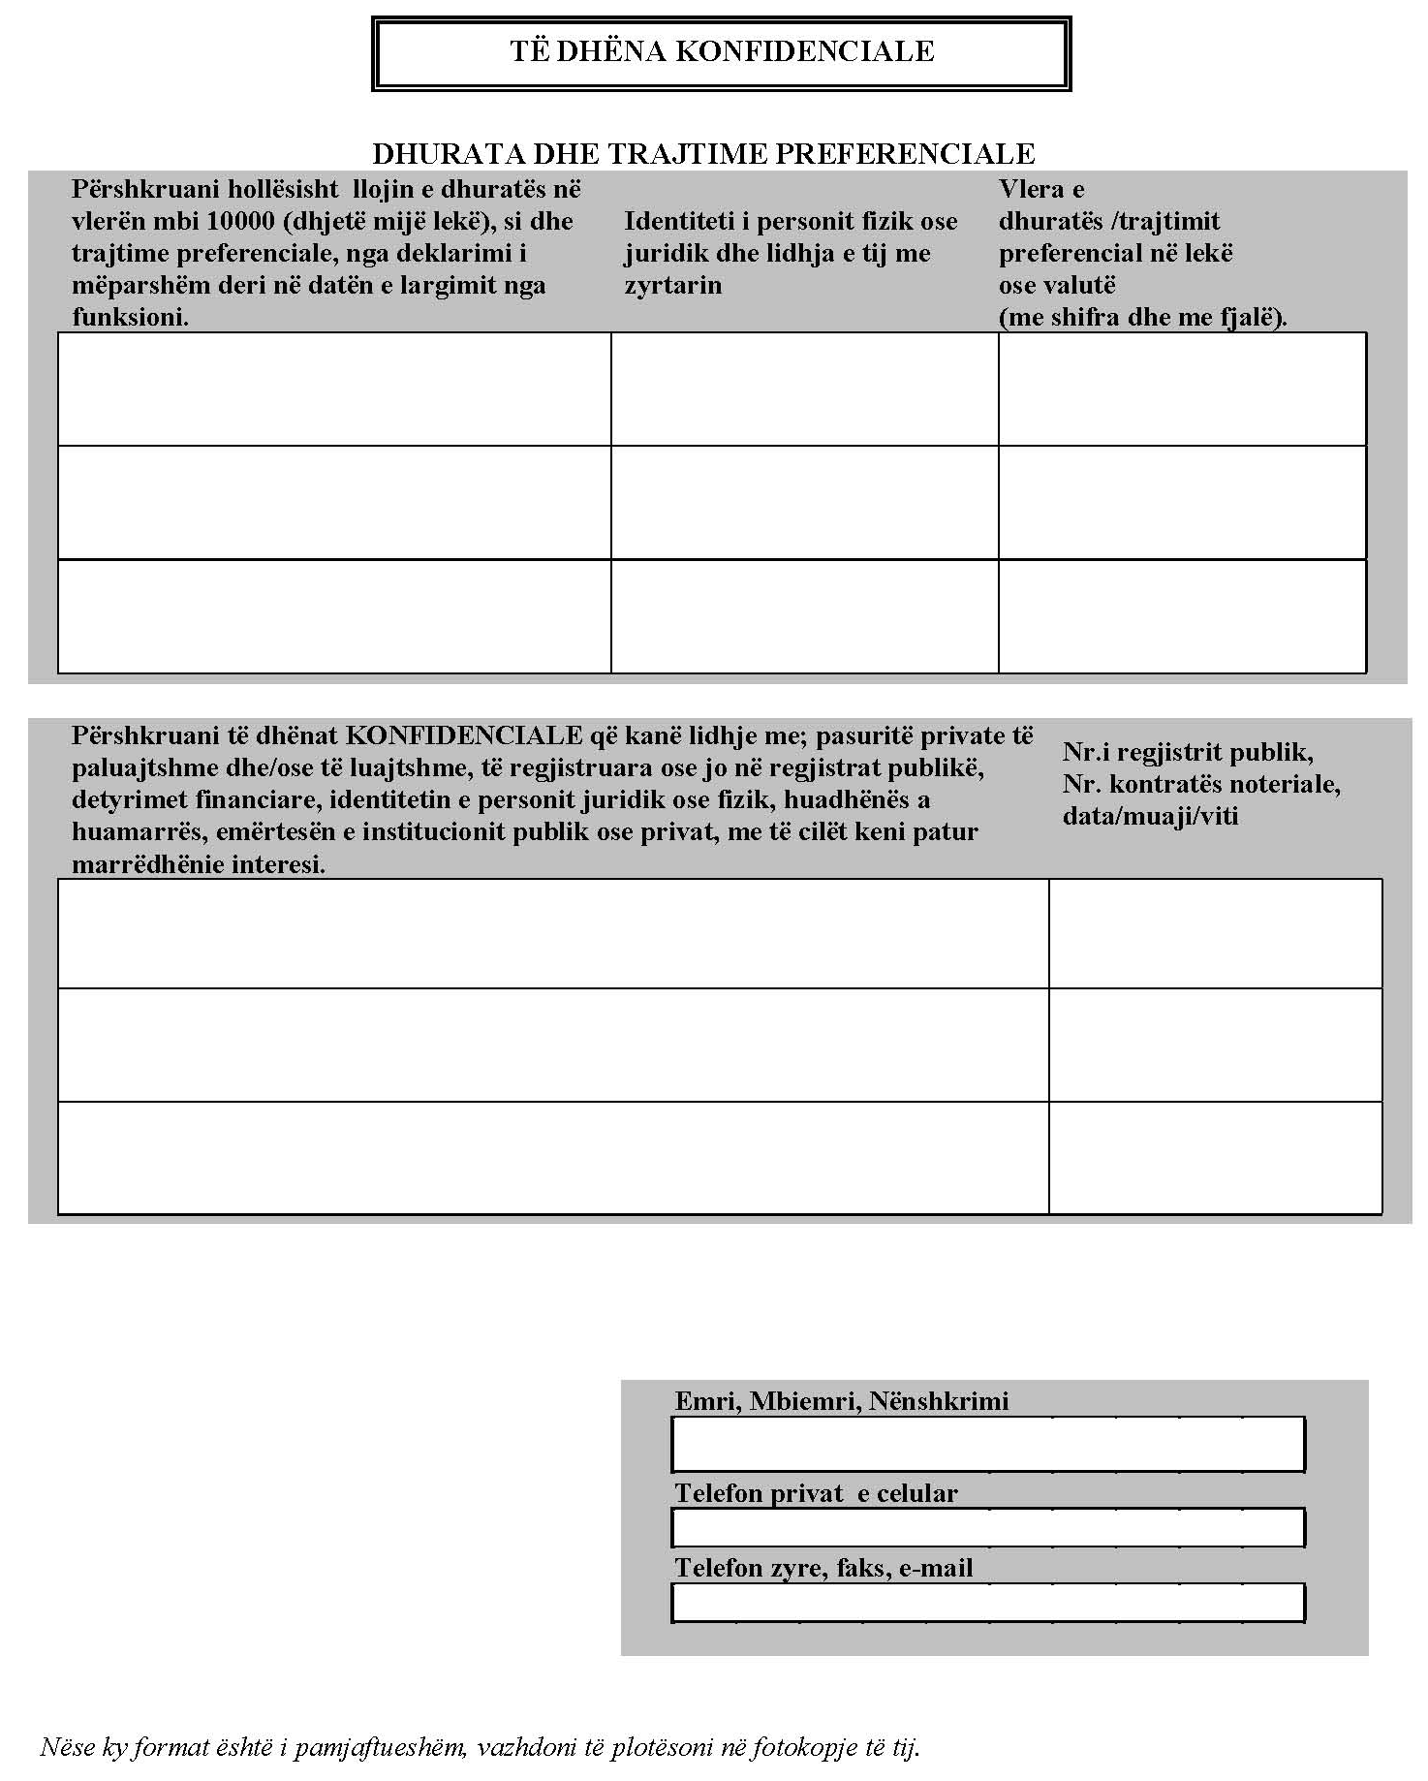

“Pas largimit”
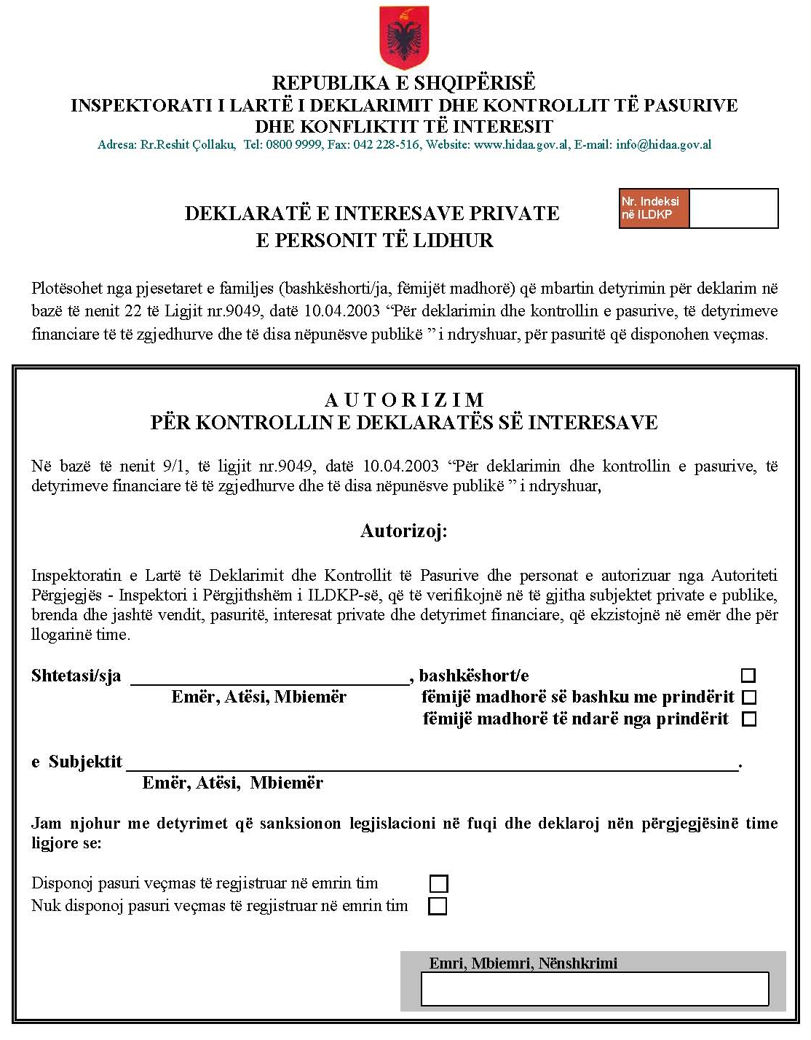

“Pas largimit”
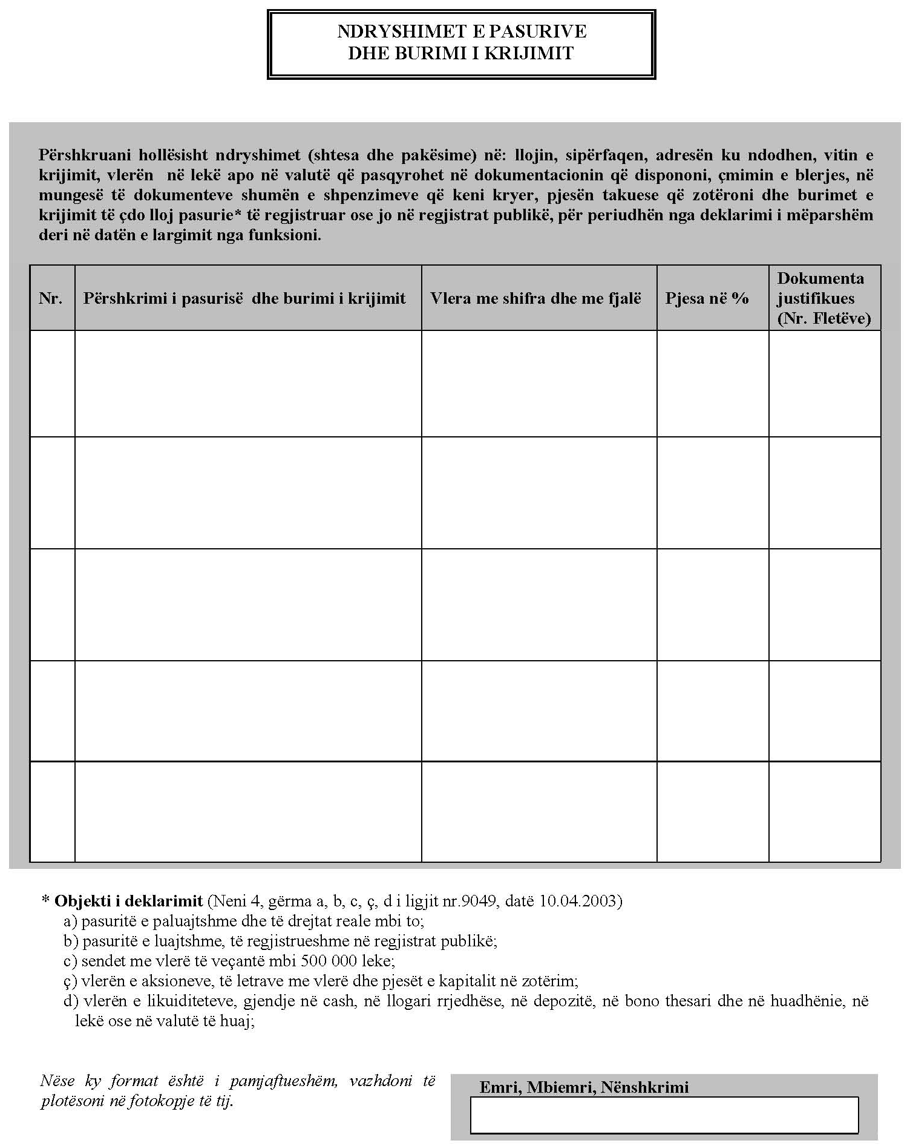

“Pas largimit”
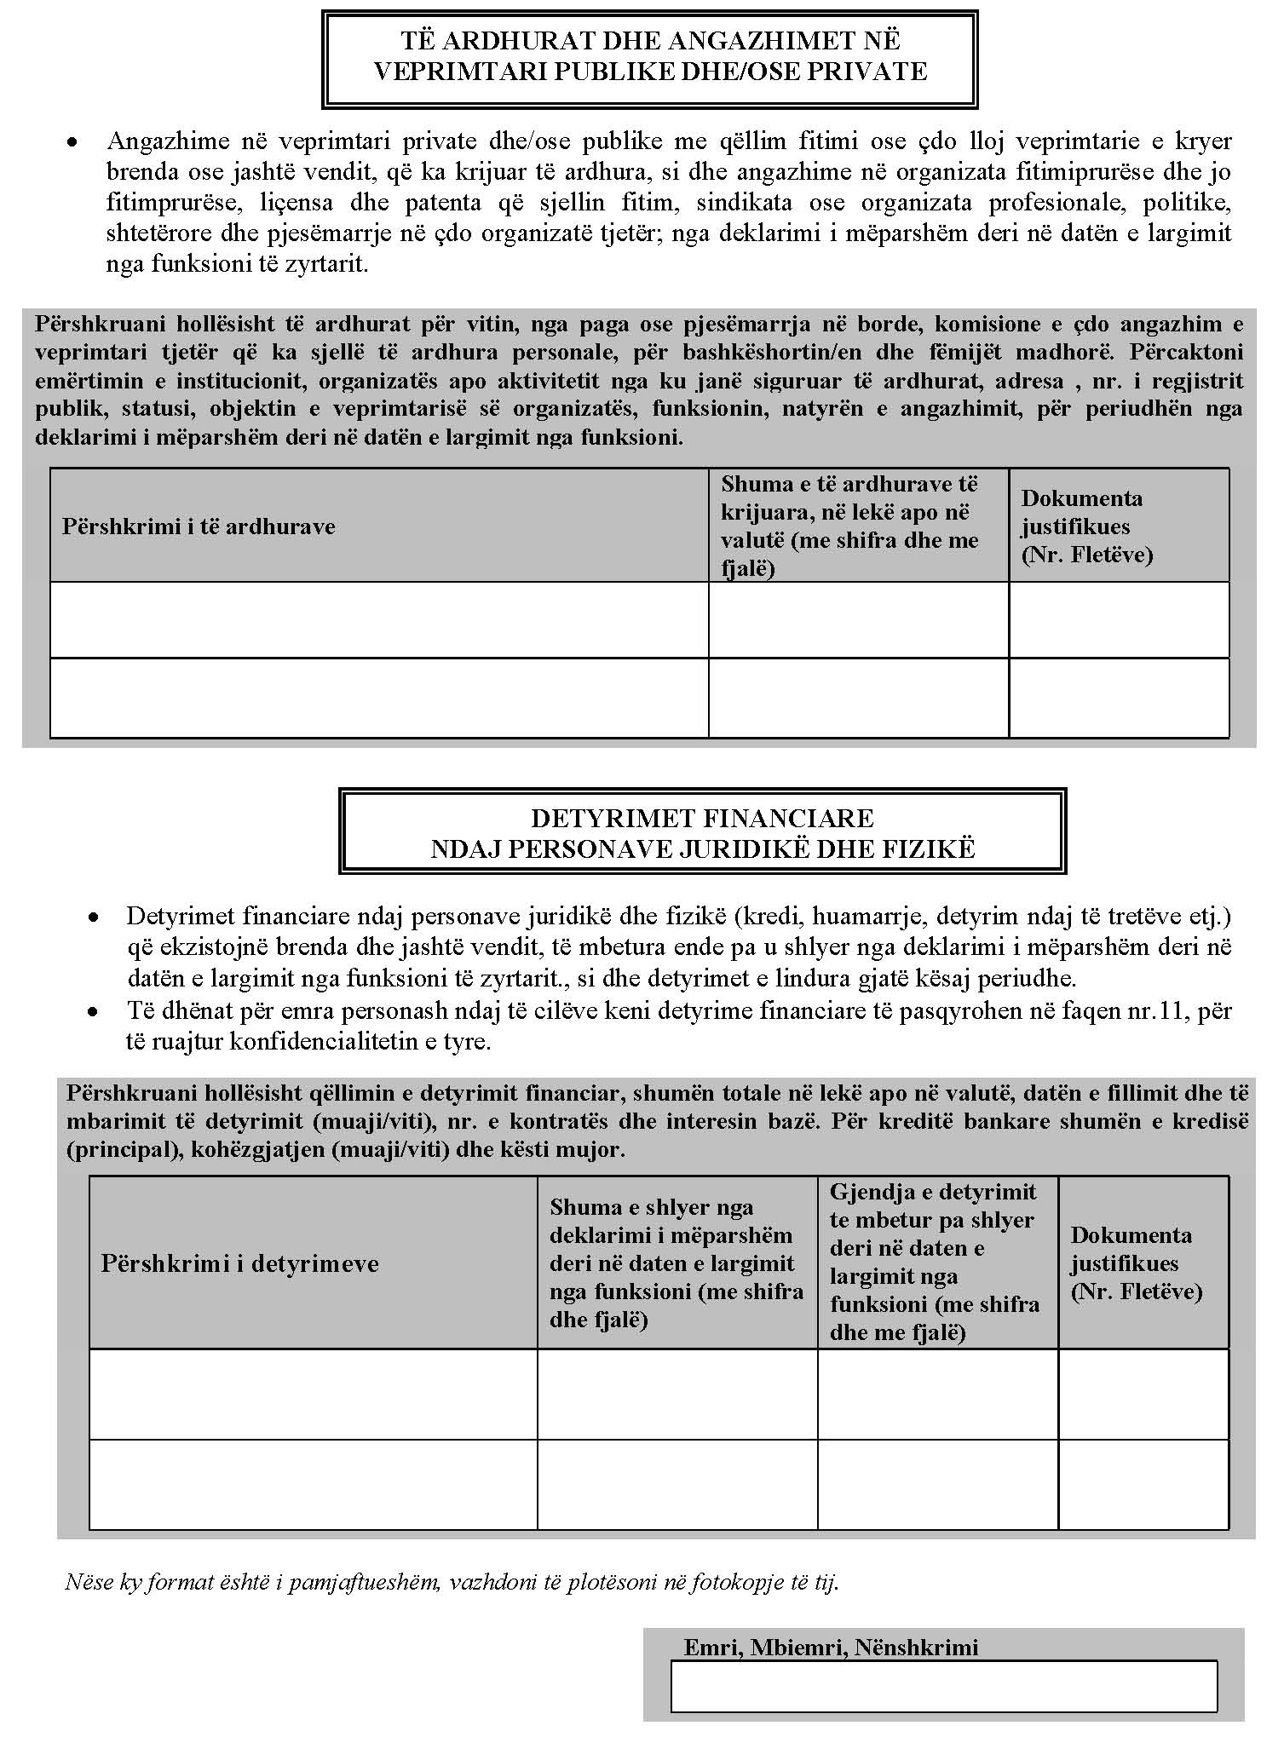

“Pas largimit”
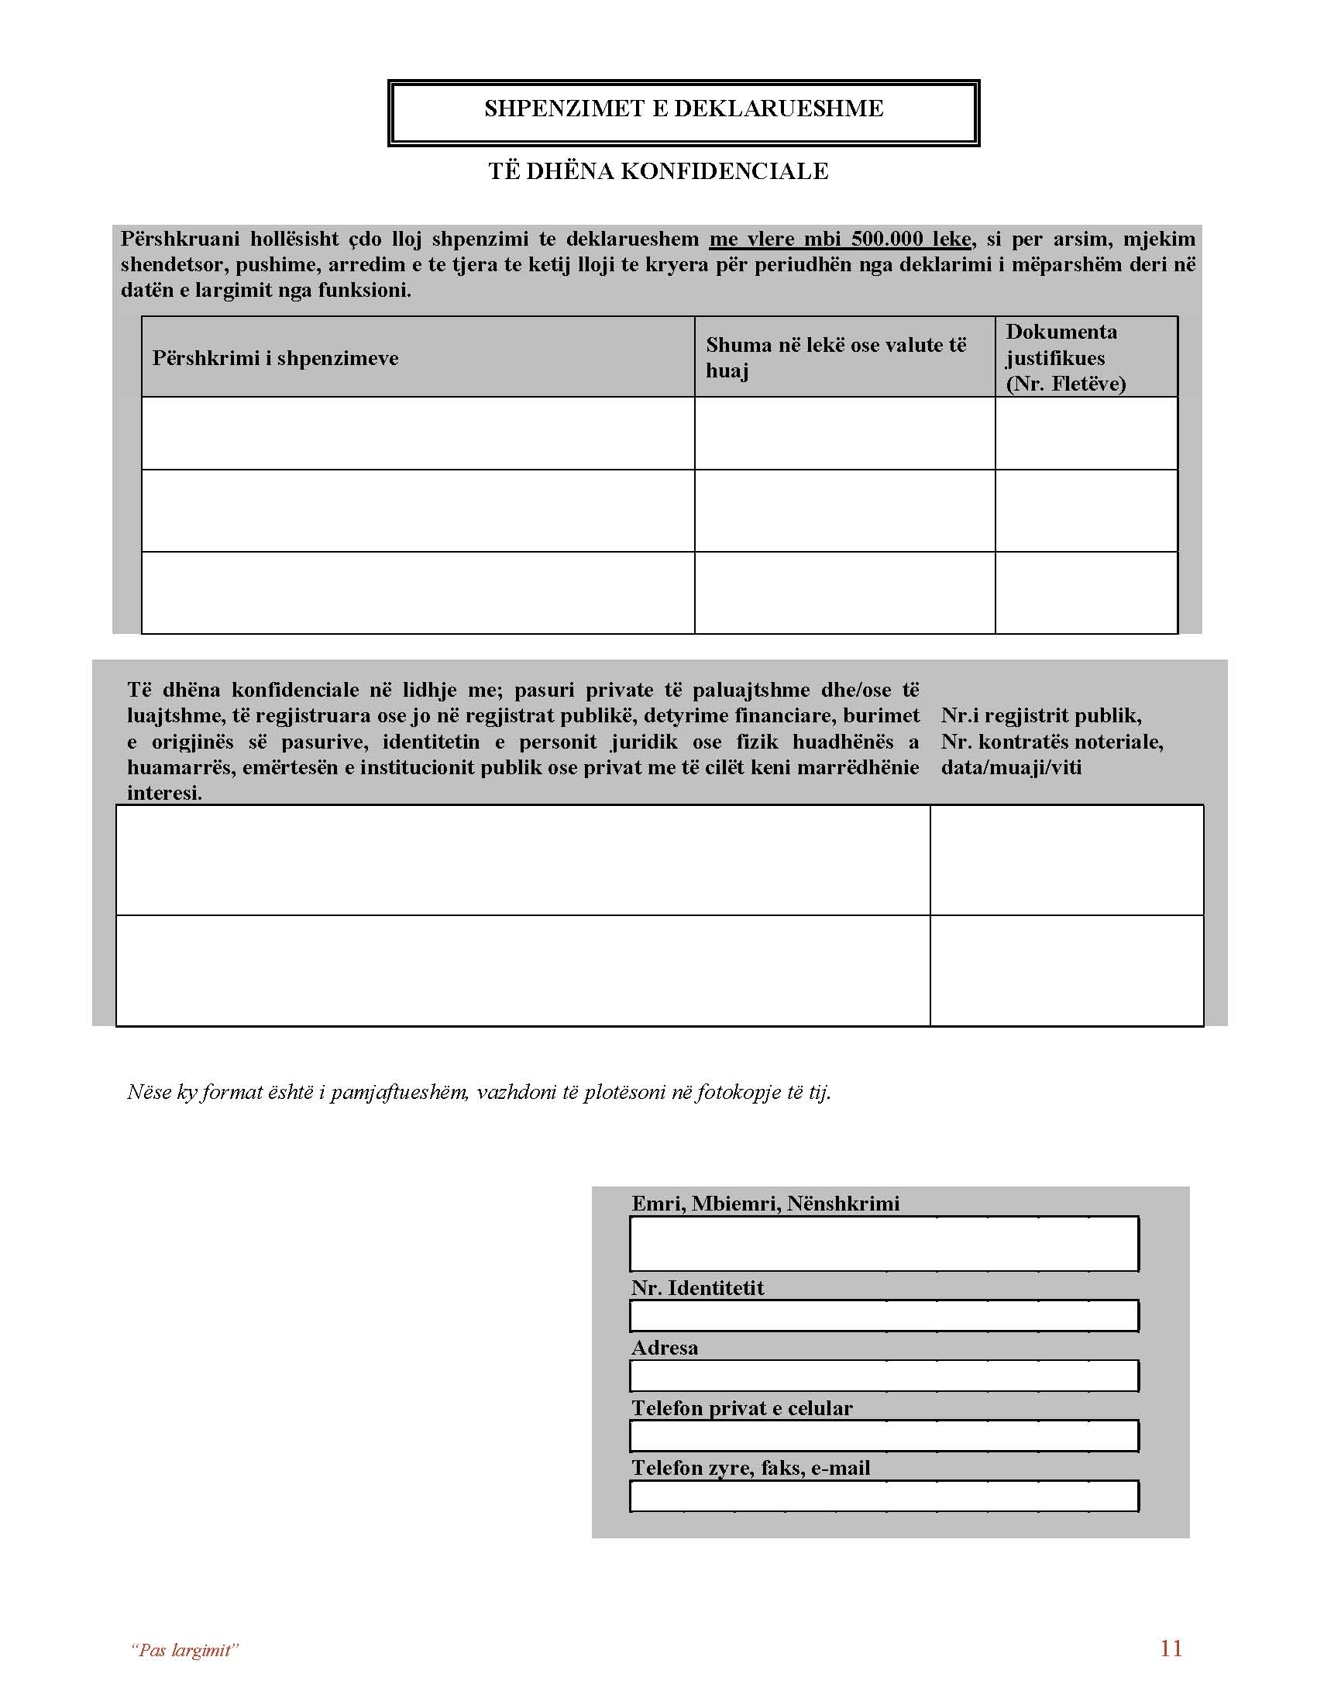

“Pas largimit”
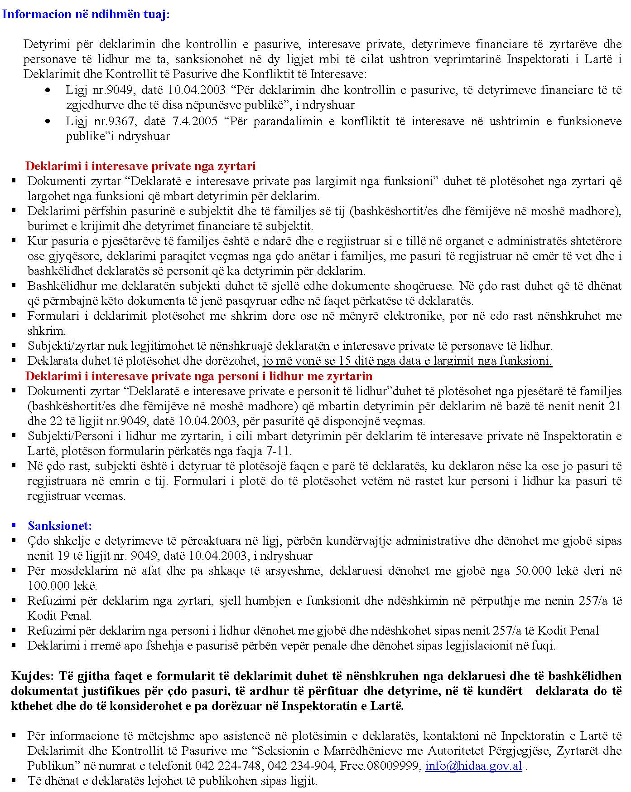

“Pas largimit”
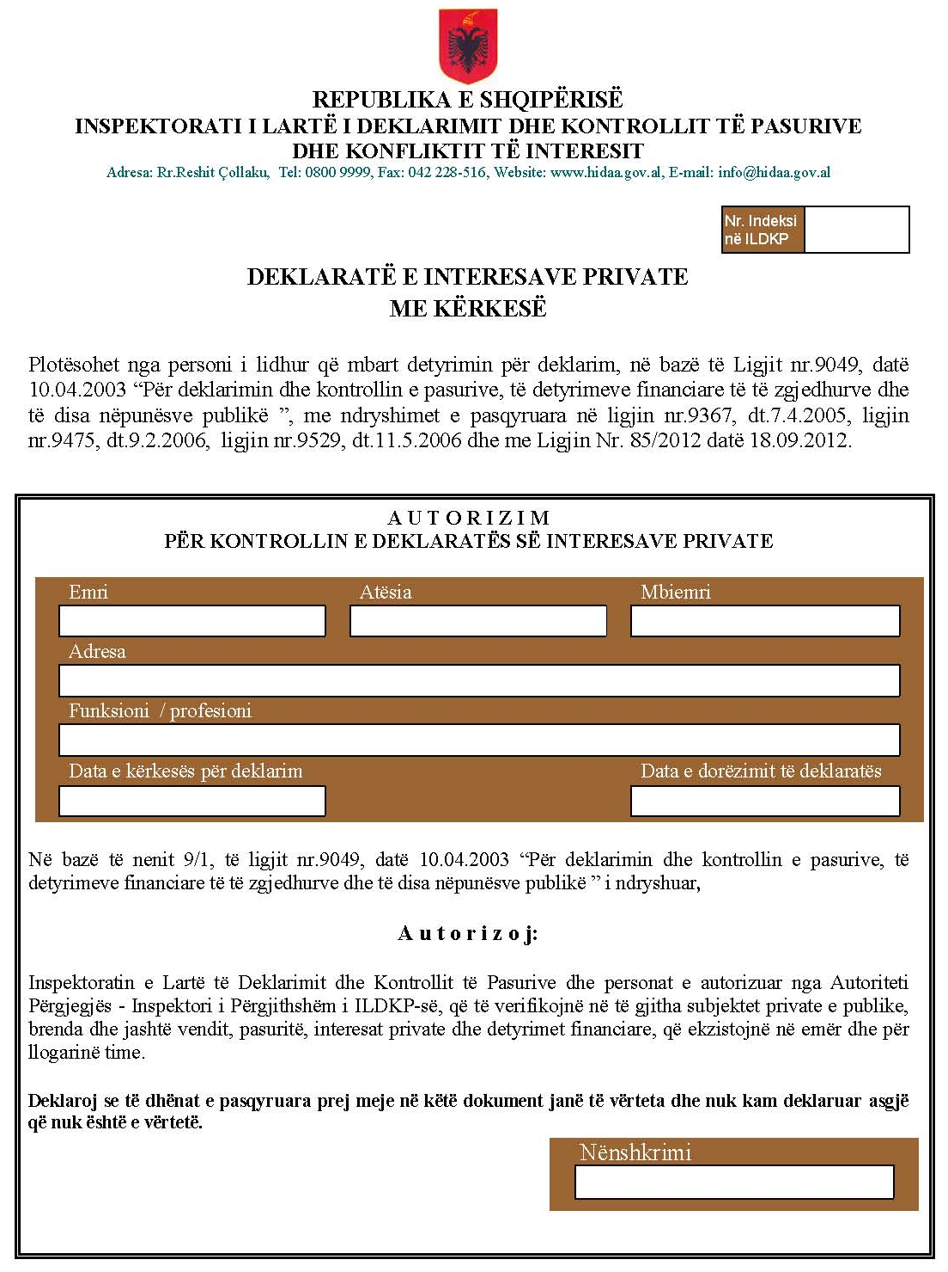

“Me kërkesë”
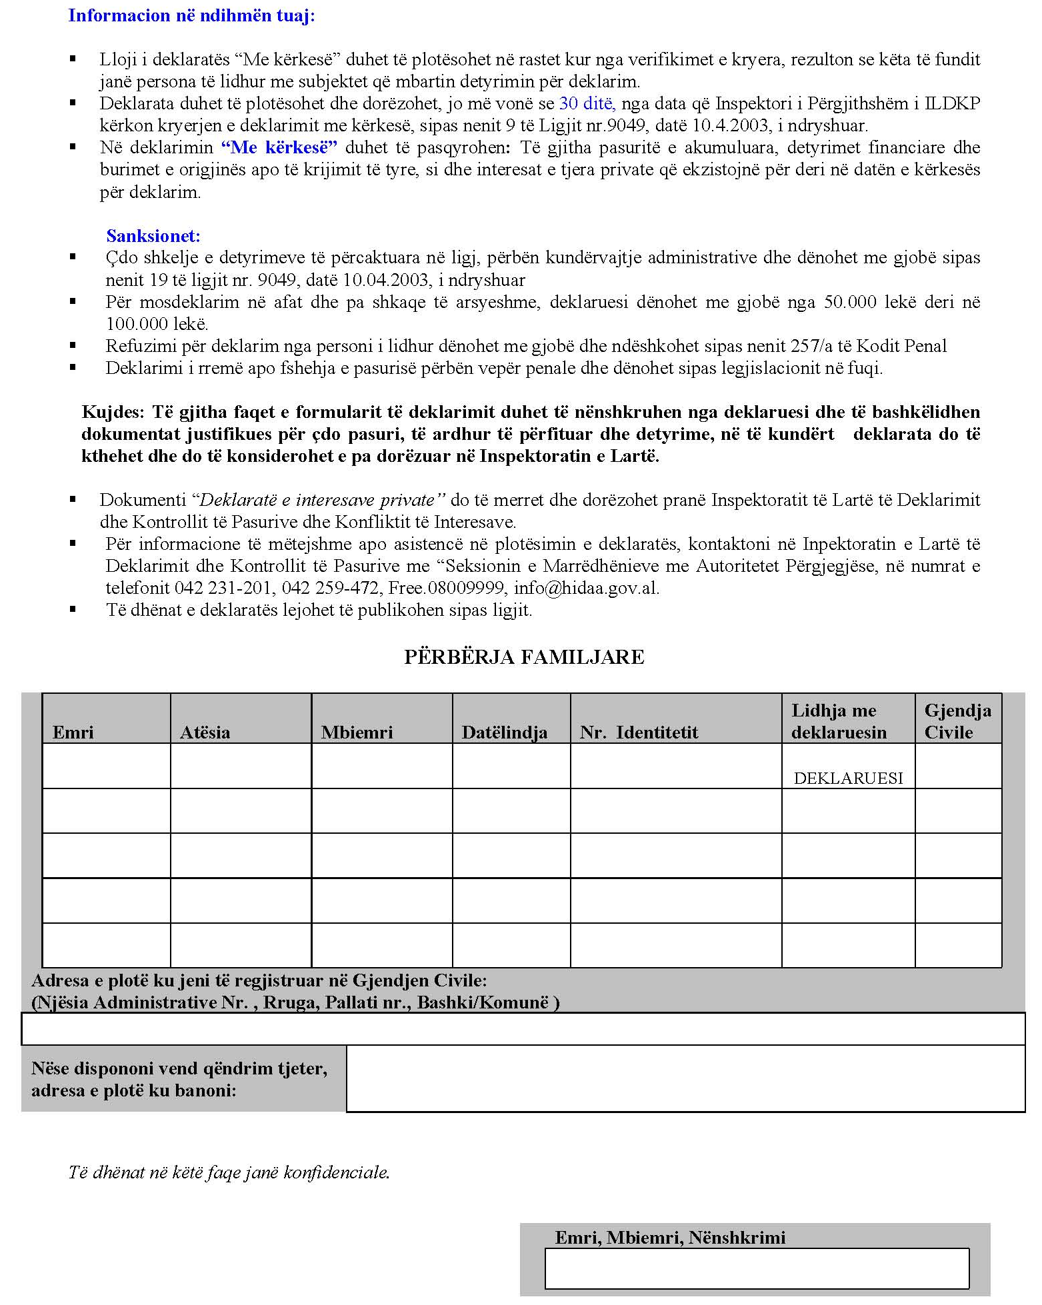

“Me kërkesë”
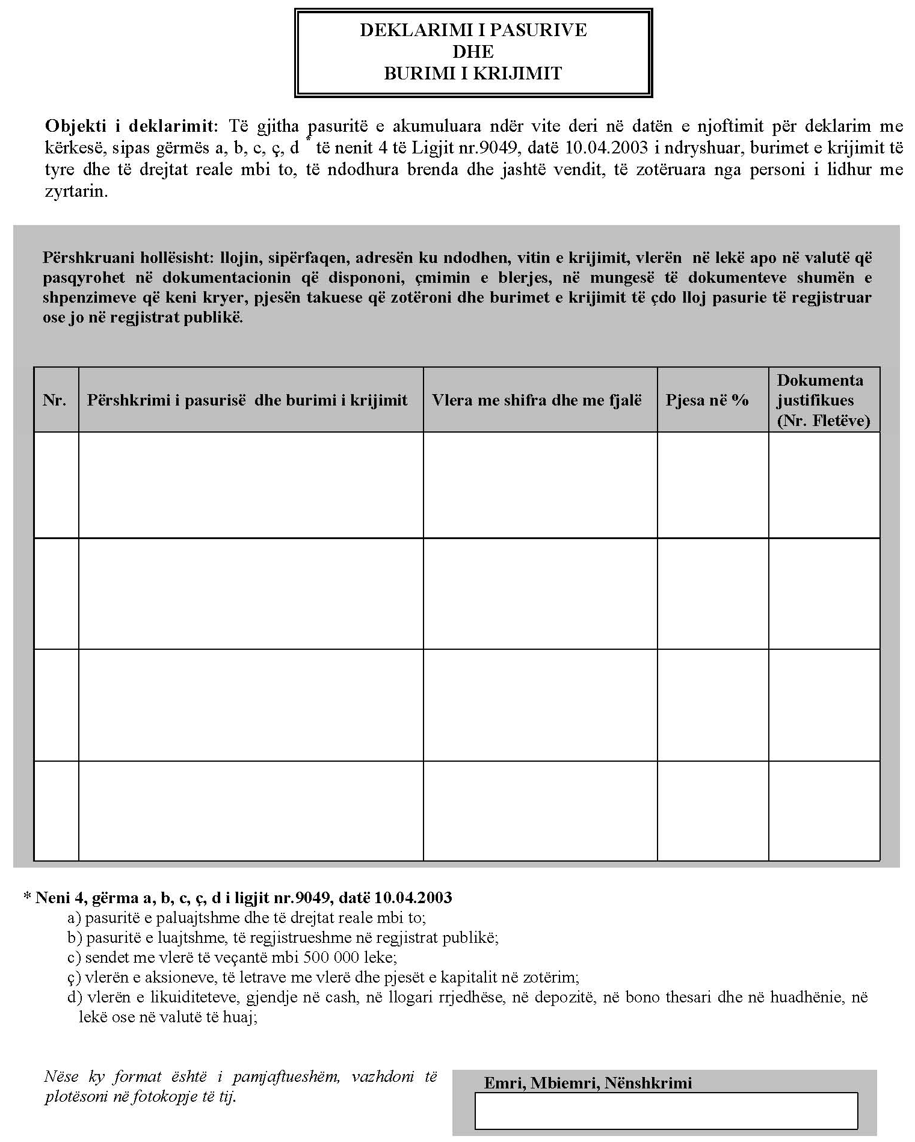

“Me kërkesë”
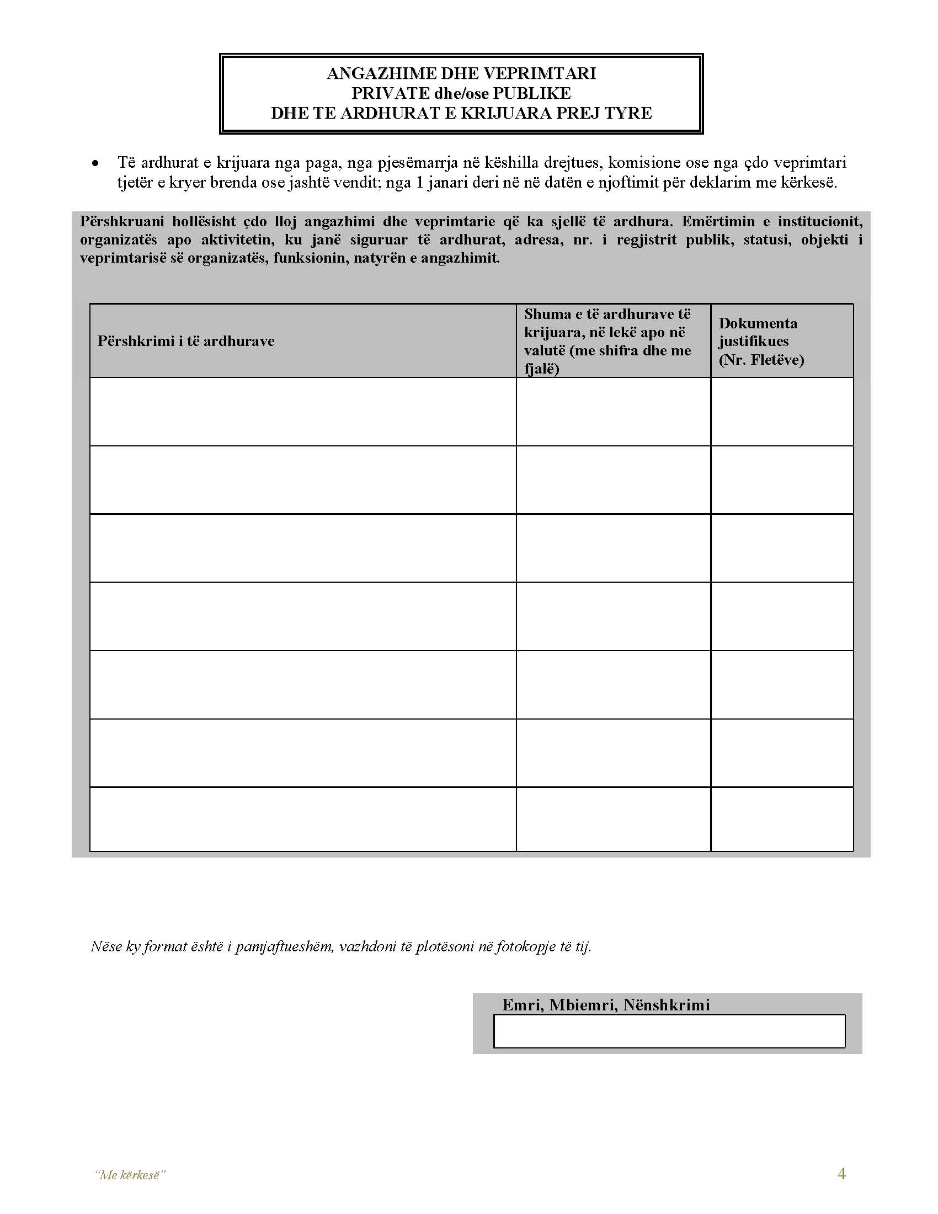

“Me kërkesë”
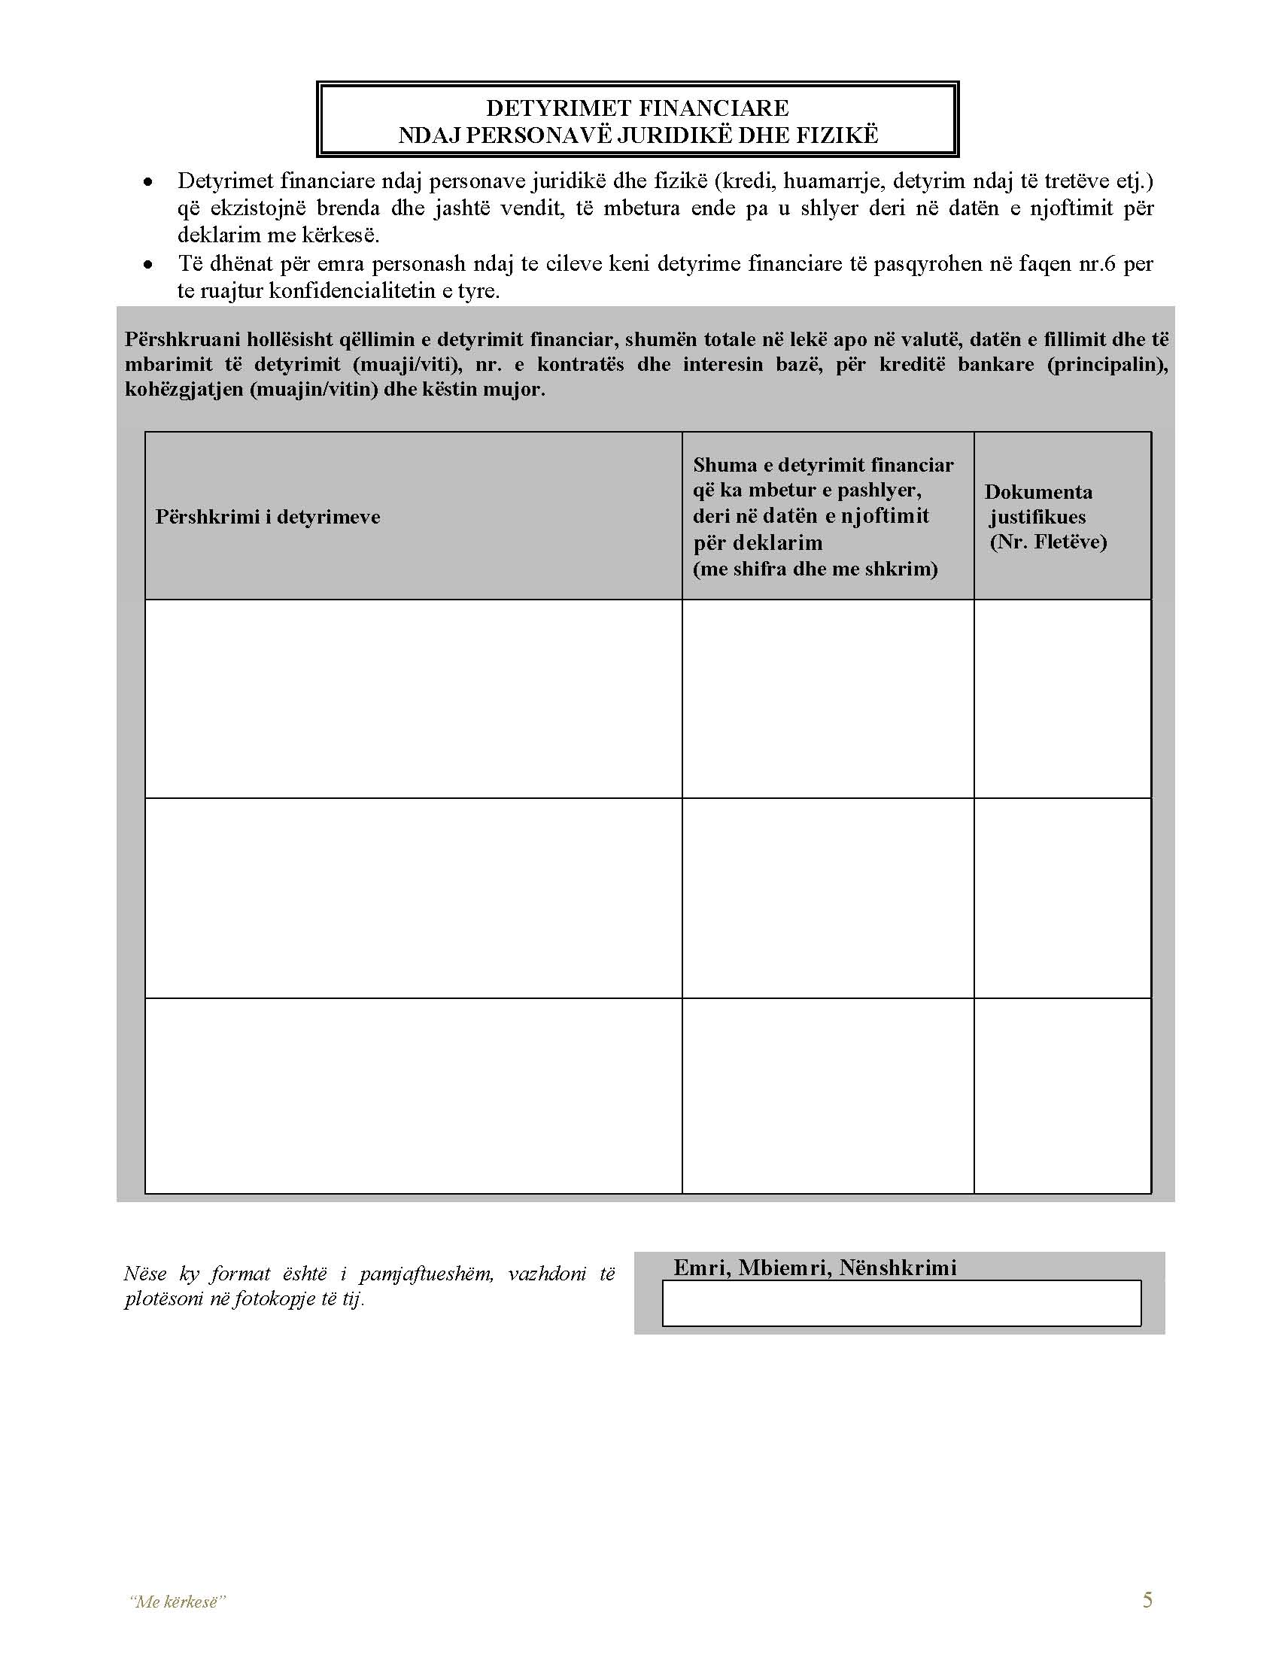

“Me kërkesë”
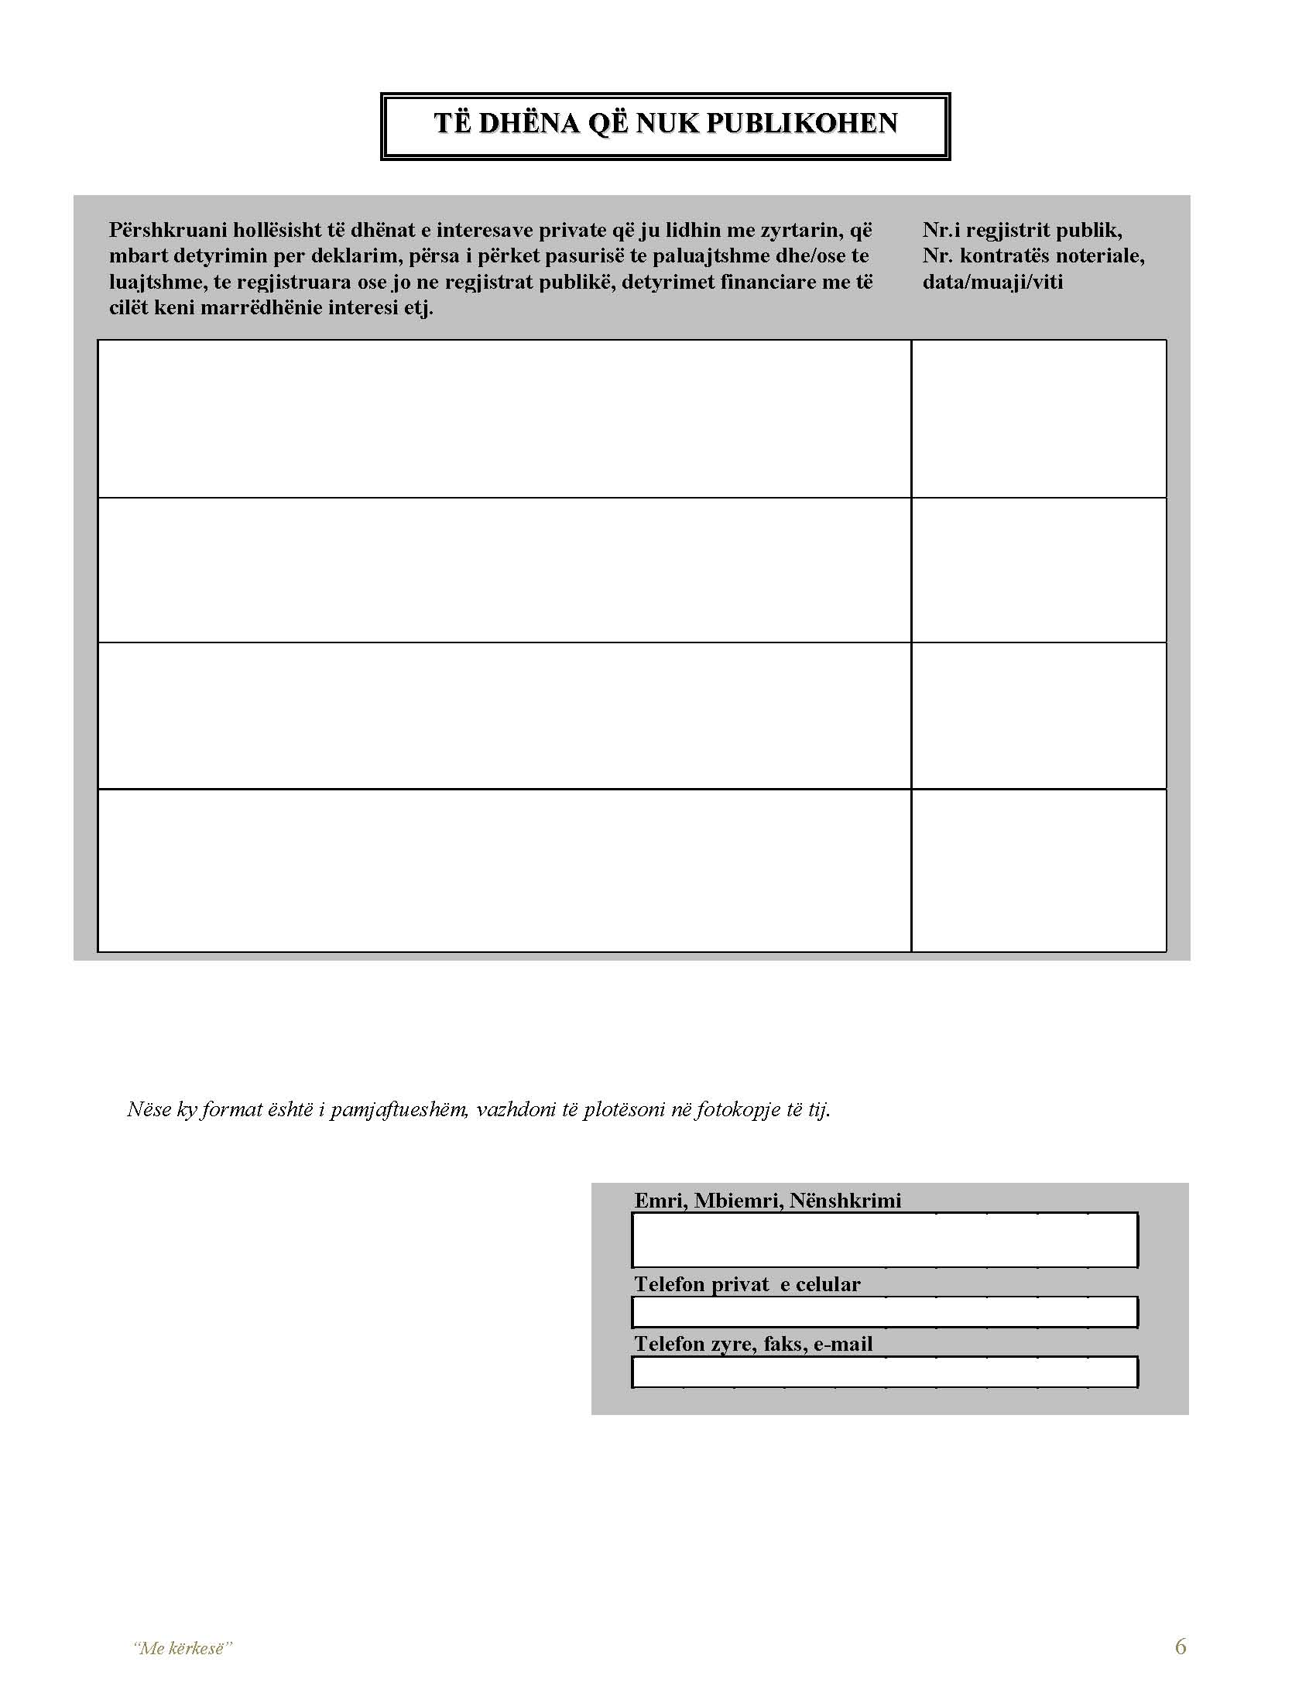

“Me kërkesë”

